Министерство просвещения Российской Федерации

Федеральное государственное бюджетное научное учреждение
«Институт коррекционной педагогики Российской академии образования»

Четверикова Т.Ю., к.пед.н.,
старший научный сотрудник
лаборатории образования
и комплексной абилитации
и реабилитации детей
с нарушениями слуха
ФГБНУ «ИКП РАО»,

Яхнина Е.З., к.пед.н.,
ведущий научный сотрудник
лаборатории образования
и комплексной абилитации
и реабилитации детей
с нарушениями слуха
ФГБНУ «ИКП РАО»

Электронные методические рекомендации для сурдопедагогов
по использованию сценариев уроков
для обучающихся с нарушениями слуха

Москва
2021
Оглавление

Введение | 3
Законодательные основы педагогической деятельности в электронной информационно-образовательной среде организации | 5
Глава 1. Электронные методические рекомендации для сурдопедагогов по применению в дистанционном обучении сценариев уроков | 8
Глава 2. Электронные методические рекомендации для сурдопедагогов по применению в дистанционном обучении сценариев коррекционно-развивающих занятий | 32
Заключение | 50
Литература | 51

Введение

Одним из важных направлений методической работы сурдопедагога в период реализации образовательно-коррекционной работы с использованием дистанционных образовательных технологий (ДОТ) является разработка сценариев уроков. Эта деятельность требует от учителя не только глубокого знания сурдопедагогики и смежных с ней наук, но и медиаграмотности, способности использовать разнообразные электронные ресурсы для решения широкого спектра профессиональных задач.
Сценарий урока, предназначенный для последующей реализации в виртуальной среде образовательной организации, представляет собой подробное описание стратегии и тактик педагогической деятельности, начиная от указания на цель и задачи урока и завершая изложением деятельности учителя (сурдопедагога) и обучающихся с нарушениями слуха. По сравнению с технологической картой офлайн-урока, сценарий онлайн-урока строится с учётом специфики электронной информационно-образовательной среды (ЭИОС) образовательной организации, а также с учётом тех возможностей и ограничений, которые продиктованы особенностями удалённой работы с обучающимися, имеющими нарушения слуха. Так, осуществляя подготовку сценария урока с использованием дистанционных образовательных технологий (ДОТ), а также определяя механизмы его видеосопровождения, учителю приходится принимать во внимание широкий круг проблем, условий, в т.ч. просчитывать риски, которые могут служить препятствием для решения профессиональных задач, осложнять достижение обучающимися с нарушенным слухом академическим компонентом образования и овладения ими социальными компетенциями.
К настоящему периоду времени учителями (сурдопедагогами) уже приобретён определённый опыт проектирования сценариев онлайн-уроков с обучающимися, имеющими нарушения слуха. Однако эта деятельность довольно сложна, в связи с чем требует дальнейшего освоения учителями. Нельзя не принять во внимание, что в отечественной системе специального образования, в т.ч. образования обучающихся с нарушениями слуха, ещё недостаточно накоплен, закреплён и тиражируется позитивный опыт обучения с использованием ДОТ. По-прежнему остро стоит вопрос о методических подходах к реализации образовательно-коррекционного онлайн-процесса с учётом современных достижений науки и техники; контингента обучающихся (их возрастных и иных особенностей, возможностей, а также ограничений, обусловленных состоянием здоровья и др.); успешных педагогических практик использования информационно-коммуникационных технологий (ИКТ) в виртуальной среде образовательной организации и др.
С учётом изложенного выше определено назначение и содержание представленных методических рекомендаций, адресуемых учителям (сурдопедагогам), осуществляющим реализацию адаптированных основных общеобразовательных и образовательных программ (АООП) по различным вариантам.

Законодательные основы педагогической деятельности
в электронной информационно-образовательной среде организации

Подготавливаемые учителями, включая сурдопедагогов, сценарии виртуальных уроков предназначаются для использования в ЭИОС образовательной организации. Каждый педагогический коллектив на основе консолидированного взаимодействия и коллективно принятого решения располагает правом по своему усмотрению спроектировать IT-инфраструктуру образовательной организации, наполняя её разнообразным контентом, востребованным со стороны всех участников образовательных отношений, включая учителей, обучающихся и их родителей/законных представителей.
Право организации на осуществление электронного обучения закреплено законодательно. В частности, согласно содержанию стати 16 Федерального закона (ФЗ) РФ от 29 декабря 2012 года № 273-ФЗ «Об образовании в Российской Федерации» (в ред. от 02.07.2021 г.), образовательные организации вправе применять электронное обучение (ЭО), ДОТ при реализации образовательных программ. Это в полной мере относится и к АООП начального основного образования (НОО) и основного общего образования (ООО).
Реализация ЭО реализуется в порядке, установленном федеральным органом исполнительной власти, осуществляющим функции по выработке и реализации государственной политики и нормативно-правовому регулированию в сфере общего образования.
Благодаря отлаженному функционированию ЭИОС образовательной организации она обеспечивает выполнение различных функций, а именно:
1) обеспечение информационной открытости организации;
2) осуществление образовательной деятельности по всем направлениям;
3) предоставление участникам учебно-воспитательного процесса доступа ко всем образовательно-информационным ресурсам, включая учебные планы, программы учебных дисциплин, электронные портфолио обучающихся и многое другое.
В первом случае подразумевается размещение на сайте образовательной организации информации, адресуемой всем участникам образовательных отношений, включая родителей/законных представителей будущих одноклассников. Также доступ к этому контенту имеют все заинтересованные лица. Принципиально важно, чтобы вся информация, размещаемая в ЭИОС, была представлена корректно, в соответствии с действующими законами и нормативными актами.
Во втором случае подразумевается организация функционирования классов для проведения уроков в режиме онлайн, виртуальных кабинетов для реализации занятий по Программе коррекционной работы (в соответствии со спецификой коррекционных курсов), а также иных мероприятий в рамках внеурочной деятельности. По своей сути, это образовательный портал организации, в котором взаимодействие участников учебно-воспитательного процесса осуществляется посредством подключения к видеоконференцсвязи (ВКС). Доступ к образовательному порталу имеют только непосредственные участники образовательно-коррекционного процесса: педагогический коллектив организации, обучающиеся и их родители/законные представители.
В третьем случае речь идёт о размещении в ЭИОС образовательной организации такие образовательно-информационные ресурсы, в соответствии с которыми реализуется образовательно-коррекционная работа в офлайн и онлайн-режимах и отражаются наиболее значимые результаты деятельности, достижения участников учебно-воспитательного процесса. Одна часть таких ресурсов находится вы свободном доступе для всех заинтересованных лиц (например, учебные планы, программы учебных дисциплин и др.), а другая – персонализируется: доступ к ней имеется только у сотрудников организации, обучающихся и их родителей/законных представителей.
В целом, ЭИОС должна обеспечивать возможность получения обучающимися качественного образования вне зависимости от места их нахождения, что в полной мере относится к обучающимся с нарушениями слуха, в соответствии с особыми образовательными потребностями которых происходит подготовка и последующая реализация сценариев уроков с использованием ДОТ.

Глава 1.
Электронные методические рекомендации для сурдопедагогов
по применению в дистанционном обучении сценариев уроков
Разрабатываемые учителями сценарии уроков предназначены для реализации в ЭИОС образовательной организации – в виртуальных классах.
Технология использования виртуального класса является следующей. Обучающиеся и учитель осуществляют вход в соответствующий класс, далее – выбирают необходимую учебную дисциплину (в соответствии с расписанием учебных занятий). Наличие ссылки на ВКС позволяет быстро подключиться к онлайн-уроку. Помимо прямой ссылки для подключения ВКС в виртуальном кабинете размещаются различные обучающие материалы, а также ссылки на них. Целесообразным является и размещение технологической карты урока. Она может быть использована родителями/законными представителями обучающихся (иными взрослыми, представляющими интересы обучающихся), которыми будет выполняться функция ассистента учителя.
Примерная форма технологической карты учителя представлена ниже (на примере урока комбинированного типа).
Тема урока: |  | Класс___ Дата____
Цель урока:
Задачи урока. Примечание. В технологической карте последовательно фиксируются обучающая, развивающая, коррекционная и воспитательные задачи. Допускается объединение коррекционной и развивающей задач в коррекционно-развивающую.
Оборудование:
Речевой материал:
Этапы урока | Деятельность учителя | Деятельность обучающихся
I. Организационный момент
II. Повторение изученного материала
III. Предъявление нового материала
IV. Закрепление изученного материала
V. Итог урока

Помимо технологической карты в виртуальном классе может быть также размещена рабочая тетрадь по дисциплине, адресуемая обучающимся с нарушениями слуха. Рабочая тетрадь может быть подготовлена учителем самостоятельно (по любой учебной дисциплине) – в соответствии с содержанием программного материала, осваиваемого обучающимися.
В рабочей тетради целесообразно в виде алгоритма изложить последовательность подключения к видеоконференцсвязи (ВКС), чтобы данная памятка всё время находилась в распоряжении обучающегося / его родителей (законных представителей). Здесь же необходимо кратко отразить основные указания относительно использования на уроке индивидуальных слуховых аппаратов (ИСА) либо кохлеарных имплантов (КИ), а также рекомендации относительно оптимальной настройки громкости звука на ПК. Также в структуру тетради целесообразно поместить несколько комплексов зарядок для глаз, необходимость проведения которых на онлайн-уроках обусловлена рекомендациями Роспотребнадзора. Учитель будет иметь возможность чередовать данные комплексы на разных уроках, называя обучающимся соответствующий номер комплекса. Зарядка для глаз на уроках с использованием ДОТ должна использоваться не вместо динамических пауз (физминуток), а наряду с ними – на разных этапах урока.
В основной части рабочей тетради отражается содержание урока – в соответствии с технологической картой, подготовленной учителем: инструкции для обучающихся, описание упражнений (заданий, дидактических игр и т.п.). Если при выполнении упражнения предусматривается работа с интернет-ресурсом, например, с электронным справочником, словарём или др., необходимо включить в рабочую тетрадь кликабельную ссылку на данный ресурс.
Учитель также на основе разработанной им технологической карты, предназначенной для профессионального использования, может подготовить технологическую карту для обучающихся. Её примерная форма получила отражение ниже.

Тема урока –
Цель урока:
Примечание. Цель формулируется так, чтобы она была доступной для понимания обучающимися с нарушениями слуха.
План урока: | Основное содержание урока
1.
2.
3.
И так далее

При подготовке технологической карты урока учителю необходимо продумать выбор оборудования, необходимого для решения поставленных задач. Это могут презентации в виде слайд-шоу, видеоролики, таблички с зафиксированным на них речевым материалом, электронные учебники, рабочие тетради и др. Одна часть оборудования (в виде дидактических, учебных, наглядных средств) демонстрируется учителем всем обучающимся непосредственно в процессе дистанционного урока. Например, может быть продемонстрирована презентация в виде слайд-шоу. Другая часть оборудования используется обучающимися в соответствии с инструкциями учителя, предъявляемыми в устной и письменной формах, в т.ч. фиксируемыми в чате (например, использование обучающимися с нарушениями слуха рабочей тетради в процессе самостоятельной работы).
В технологической карте важно также отразить речевой материал, подлежащий отработке на онлайн-уроке. Отметим, что требования к речевому материалу обусловлены не только темой урока, но и речевыми, познавательными возможностями обучающихся, состоянием их коммуникативных умений. В технологической карте урока фиксируется преимущественно новый для обучающихся речевой материал. Это могут быть не только термины (например, «существительное», «материк», «множества» и т.д.), но и лексические единицы обиходно-разговорного характера (например, «компьютер», «одноклассники», «аппликация» и т.д.). Для дистанционных уроков планируется меньшее количество речевых единиц (слов, словосочетаний, предложений).
Как было проиллюстрировано выше, в технологической карте урока должны найти отражение его этапы. В соответствии со спецификой и назначением каждого этапа урока подробно освещается содержание деятельности учителя и обучающихся. В структуре этапов выделяются подэтапы, представленные различными видами деятельности обучающихся с нарушениями слуха. Например, чтение стихотворения, решение уравнения, оформление контурной карты, работа с электронным справочником/словарём, выполнение морфологического разбора слова и т.п.
Осуществляя подготовку технологической карты урока, учителю следует учесть требования к выбору организационных форм работы с обучающимися с нарушениями слуха, а также определиться с уместными для онлайн-обучения видами деятельности.
Так, в ходе онлайн-уроков может использоваться ограниченное количество организационных форм работы обучающихся, а именно:
– фронтальная (в т.ч. по цепочке, или «по конвейеру»),
– индивидуальная.
При подготовке технологической карты не следует планировать деятельность обучающихся парами, бригадами: такие формы работы с обучающимися, имеющими нарушения слуха, неприемлемы в виртуальной среде, возможны только в режиме офлайн.
Работа с маленьким учителем в виртуальной среде может осуществляться только с теми обучающимися, которые имеют довольно высокий уровень общего и речевого развития, а также значительный слуховой резерв. В данном случае речь идёт о слабослышащих, позднооглохших и кохлеарно имплантированных обучающихся.
Ниже получили отражение сведения о видах деятельности, которые приемлемы для использования в ходе виртуального образовательно-коррекционного процесса и не рекомендуются в ходе удалённой работы, что позволит учителю верно спланировать онлайн-урок, подготовить его технологическую карту.
Виды деятельности для виртуальных уроков
РЕКОМЕНДУЕМЫЕ | НЕРЕКОМЕНДУЕМЫЕ
Просмотр видеоматериалов (со строгой регламентацией этого вида деятельности по времени). | Подробное изложение текста (учитель не будет иметь возможности контролировать самостоятельность выполнения учеником этого вида деятельности).
Чтение материалов из параграфа учебника. | Чтение текста «по конвейеру», по цепочке (обучающиеся не смогут следить за чтением одноклассников и параллельно с этим полноценно осмысливать содержание текста).
Самостоятельное выполнение письменных и иных графических работ: решение задач и примеров, построение чертежей, написание изложений, заполнение контурных карт и др. | Драматизация социально-бытовых ситуаций.
Выполнение устных заданий: формулирование ответов на поставленные вопросы, продуцирование диалогов с опорой на сюжетные изображения, чтение стихотворений наизусть, словесное иллюстрирование образа исторического лидера/известного путешественника-первооткрывателя/учёного и др. | Изготовление макетов и подобных изделий, требующих совместной деятельности обучающихся (в частности, на уроках ППО) и др.

Осуществляя проектирование технологической карты, учителю следует принять во внимание, что на дистанционных уроках предусматривается использование обучающимися с нарушениями слуха ИСА и/или КИ.
Как следует из рекомендаций Е.З. Яхниной, для каждого ученика с нарушенным слухом следует обеспечить выбор громкости звучания на используемом в образовательно-коррекционном онлайн-процессе техническом устройстве: ПК либо планшете. Учителю нужно проверить, может ли учащийся воспринимать с помощью ИСА или КИ звучание его голоса. В соответствии с этим нужно запланировать проведение двух проверок. Первая должна помочь установить способность ученика ощущать с помощью ИСА голос учителя; вторая – способность различать на слух слова в условиях ограниченного наглядного выбора и распознавать новые лексемы.
При подготовке сценария виртуального урока особое внимание следует уделить удельному весу используемых в его процессе заданий, упражнений, организуемых видов деятельности и т.п. Темп работы обучающихся с нарушениями слуха при её реализации с использованием ВКС будет неизбежно ниже, чем в офлайн-режиме. Учителю необходимо всё время удерживать внимание учеников, контролировать, верно ли они поняли инструкцию, справляются ли с выполнением того или иного задания. Как правило, в условиях удалённой работы дольше приходится ждать и ответных реакций от обучающихся.
Не допускается практиковать самостоятельное освоение учениками нового материала повышенной степени сложности по тем или иным тематическим разделам учебной дисциплины. Из онлайн-урока не может быть полностью исключён этап урока, связанный с закреплением изученного материала (например, при организации и проведении уроков комбинированного типа).
Если дистанционный период приходится на время проведения рубежных (по итогам учебных четвертей) и промежуточных контрольных работ (за учебный год), то выполнение таких работ должно быть обеспечено в обязательном порядке. Одновременно с этим допускается сокращение количества тематических контрольных работ, организуемых в течение учебной четверти.
В связи с тем, что на дистанционных уроках будет затрачиваться большее количество времени на освоение нового материала, а также на его закрепление в процессе выполнения учениками тех или иных видов деятельности, заданий и упражнений, учителю целесообразно прибегнуть к так называемой дидактической редукции. Она подразумевает намеренное сокращение части программных (частных) тем для более глубокой и качественной проработки остального материала.
Дистанционные уроки требуют непрерывного педагогического контроля за учебной и речевой деятельностью обучающихся, руководства вниманием школьников с нарушениями слуха. Осуществление контроля на онлайн-уроках осложнено в связи с тем, что педагог и учащийся значительно отдалены друг от друга в пространстве, что не позволяет учителю использовать методические приёмы, предусматривающие прямой, непосредственный контакт с каждым школьником. Наиболее традиционным и приемлемым в условиях удалённой работы является приём, предусматривающий предъявление тому или иному обучающемуся вопроса, ответ на который позволит учителю понять, верно ли школьник осмыслил инструкцию, содержание деятельности, правильно ли приступил к её выполнению. В числе вопросов могут быть такие, которые имеют отношение к организации деятельности учеников. Например, «Катя, скажи, что ты будешь делать сейчас?»; «Федя, расскажи, в какой последовательности ты будешь решать эту задачу?». Также ученикам может быть предложено комментировать действия по ходу их выполнения.
Характер вторичных нарушений при патологии слухового анализатора, а также особые образовательные потребности обучающихся данной нозологической группы требуют применения в образовательно-коррекционном процессе различных средств наглядности и способов визуализации материала. Потребность в визуальной поддержке осваиваемого учениками содержания образования в условиях удалённой работы возрастает. В данной связи важно максимально использовать возможности мобильных приложений (например, Webinar, Zoom, Microsoft Teams и/или др.). Современные платформы, в т.ч. из числа перечисленных выше, позволяют не только осуществлять размещение и демонстрацию презентаций, но и демонстрировать экран со своего мобильного устройства тому или иному участнику ВКС.
Планируя виртуальный урок, разрабатывая технологическую карту, учителю надо предусмотреть использование здоровьесберегающих технологий, соблюдение охранительного режима. В соответствии с рекомендациями Роспотребнадзора, чтобы обеспечивать профилактику переутомления обучающихся, необходимо через каждые 30–45 минут учебного занятия проводить физкультминутку и гимнастику для глаз. Например, гимнастика для глаз может быть проведена через 10 минут от начала занятия, а динамическая пауза (физминутка) – ближе к завершению дистанционного урока, или наоборот.
Планируя дистанционный урок, учитель должен учесть требования, которые предъявляются к продолжительности работы учеников разных классов за монитором ПК. Действующие нормативы являются следующими:
- в I дополнительном и в I классах – 10 минут,
- во II–V классах – 15 минут,
- в VI–VII – 20 минут,
- в VIII–IX – 25 минут.
Если образовательно-коррекционная работа осуществляется с обучающимися X–XI классов, то в первый час учебного занятия продолжительность непрерывной работы за монитором ПК может составлять 30 минут, а во второй и в последующие часы – 20 минут.
В соответствии с этим объяснение учителем материала в процессе ВКС должно обязательно перемежаться с самостоятельной деятельностью учеников, связанной с выполнением ими заданий/упражнений/дидактических игр, в том числе с использованием материалов рабочих тетрадей, атласов, контурных карт и т.п.
Указанным выше требованиям отвечает технологическая карта урока, разработанная учителем начальных классов, учителем-дефектологом ТОГБОУ «Специальная (коррекционная» общеобразовательная школа-интернат №2» (г. Тамбов) Юдаевой Ириной Викторовной. В частности, Ириной Викторовной в соответствии с требованиями АООП НОО (вариант 1.2) подготовлен сценарий урока «Развитие речи» на тему «Родственные слова-глаголы» (3 класс). Представим содержание этого урока в технологической карте.

Технологическая карта урока развития речи (ДОТ)
Тема урока: «Родственные слова-глаголы». |  | Класс: 3  Дата: 17.02.2021
Цель урока: развитие умения объединять в группы однокоренные слова, образованные от глаголов прыгнуть и бежать, и умения использовать родственные глаголы в доступных синтаксических конструкциях.
Задачи урока:
1. Учить различать смысловые оттенки слов, образованных от глаголов прыгнуть и бежать;
2. Активизировать включение обучающимися изученных однокоренных глаголов в состав предложений;
3. Развивать речевой слух, слухозрительное восприятие устной речи на учебном материале урока;
4. Развивать самостоятельность обучающихся в учебной деятельности, реализуемой в дистанционном режиме.
Оборудование: персональные компьютеры (у учителя и обучающихся), программа для организации видеоконференций Zoom, презентация Smart Notebook, рабочие листы «ЗАДАНИЯ» для обучающихся (вариант 1 и вариант 2), упражнение «Подбери предложение к картинке» (https://learningapps.org/watch?v=p17ey5s5v21), материалы и инструменты для изготовления учебного пособия «Похожие слова».
Речевой материал: однокоренные слова, образованные от глаголов прыгнуть и бежать, предложения типа Мальчик перепрыгнул кубик, Собака забежала в дом.
До урока каждому обучающемуся необходимо:
- распечатать рабочие листы «ЗАДАНИЯ» (свой вариант);
- приготовить к уроку ручку, карандаш, чёрный фломастер, тетрадь и учебник по развитию речи, лист белого картона и два прямоугольника;
- зайти на сайт https://learningapps.org/ под своим логином и паролем (чтобы учитель смог увидеть результаты индивидуальной работы обучающихся);
- войти в конференцию Zoom.
Учителю необходимо:
- войти в конференцию Zoom;
- открыть презентацию Smart Notebook для демонстрации (скачать базовую (бесплатную) версию Smart Notebook можно здесь);
- зайти на сайт https://learningapps.org/ под своим логином и паролем (чтобы увидеть результаты индивидуальной работы обучающихся);
- приготовить ссылку на упражнение (https://learningapps.org/watch?v=p17ey5s5v21), чтобы во время урока разместить её в чате;
- проконтролировать подключение обучающихся к конференции Zoom.
Дополнительные рекомендации по использованию презентации к уроку:
1 и 2 слайды презентации предназначены для учителя. С 1 слайда можно перейти по гиперссылке к плану урока, со 2 слайда можно перейти по гиперссылке на титульную страницу. На 2 слайде представлен план урока в виде гиперссылок на слайды, что дает возможность моделирования урока по усмотрению учителя: возможно менять последовательность предъявления слайдов, использовать только необходимые учителю слайды. С каждого слайда презентации можно перейти на слайд плана урока, кликая на «домик» в верхнем правом углу .
Переходы на каждый слайд презентации.
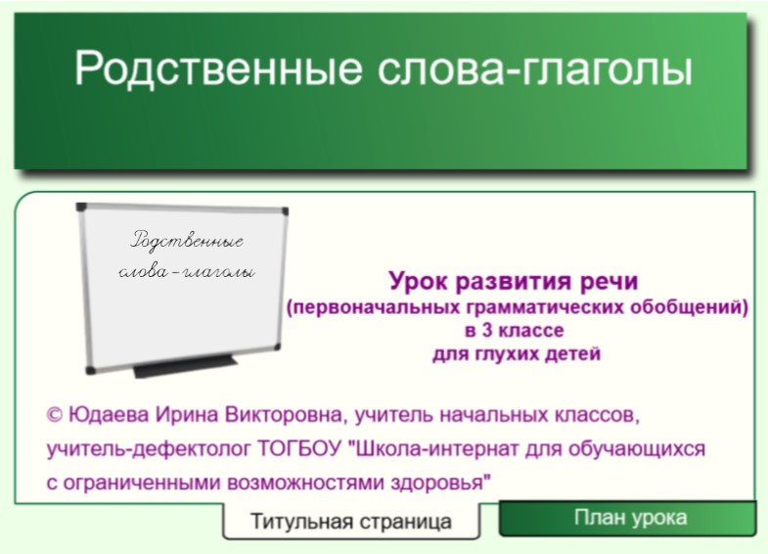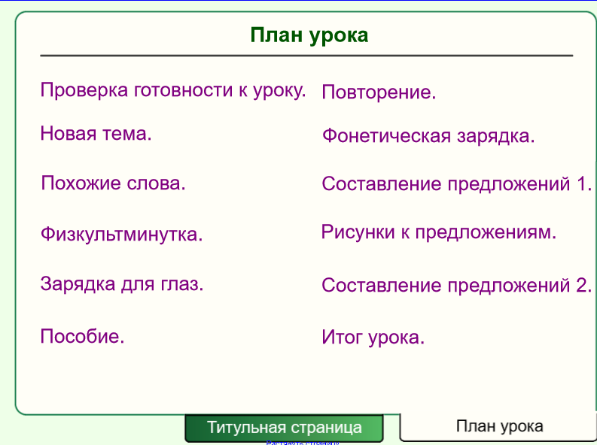
Переход на титульную страницу.
Переход к плану урока.

Этапы урока | Деятельность учителя | Деятельность обучающихся
I. Организационный момент (2 мин). | Слайд 3. Проверка готовности к уроку  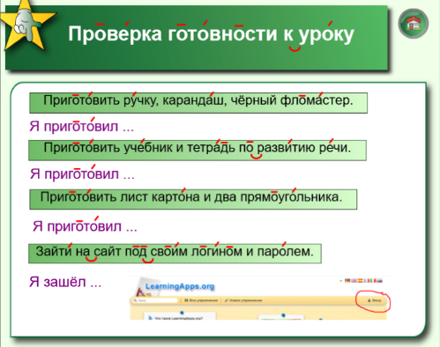  Переход на страницу плана урока.  Учитель проводит проверку готовности к уроку: задает вопросы и перечисляет необходимые действия на слух (за экраном в произвольном порядке).  - Какой сейчас урок по расписанию?  - Вы готовы к уроку?  - Давайте проверим вашу готовность к уроку.  - Приготовить учебник и тетрадь по развитию речи.  - Приготовить ручку, карандаш, чёрный фломастер.  - Зайти на сайт под своим логином и паролем.  - Приготовить лист картона и два прямоугольника. | Слайд 3. Проверка готовности к уроку  Обучающиеся демонстрируют свою готовность: воспринимают фразы на слух, дают разные варианты ответов и показывают приготовленные предметы. Для поддержки слабых обучающихся необходимые фразы демонстрируются на экране.  - Сейчас урок развития речи. (По расписанию - развитие речи).  - Я готов к уроку. (Я тоже готов к уроку).  - Я приготовил … (И я приготовил …; Я тоже приготовил …).  - Я зашёл на сайт … (Я тоже зашёл … . И я зашёл …).
II. Повторение изученного материала (4 мин.) | Слайд 4. Повторение  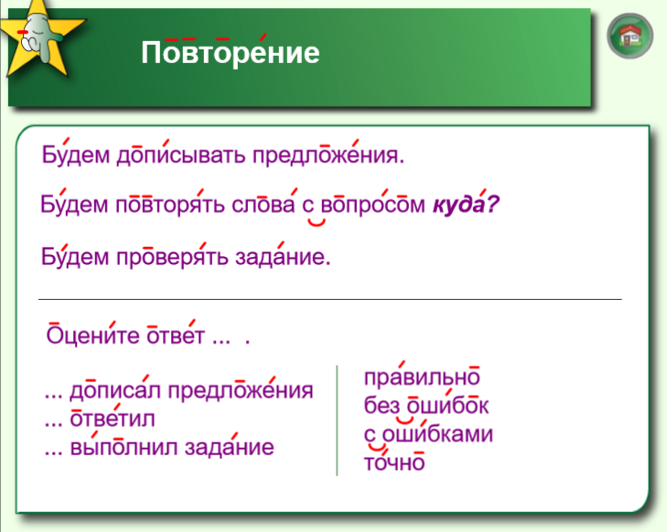  Учитель организует самостоятельную работу обучающихся в рабочих листах (задание 1).  Фразы предъявляются на слух.  - Будем повторять слова с вопросом куда?  - Будем дописывать предложения.  Учитель предлагает обучающимся выполнить первое задание «Допиши предложения».  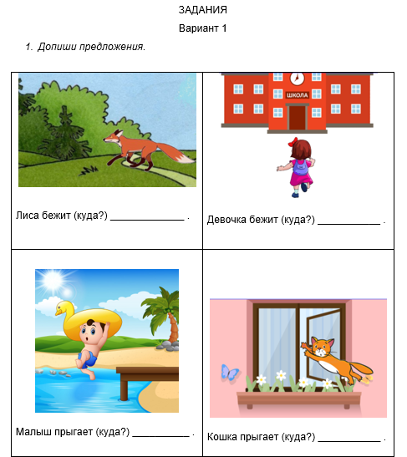  После выполнения задания учитель организует его проверку.  - Будем проверять задание.  - Ответь, … .  - Оцените ответ … .  - Назовите слова с вопросом куда?  - Бежит (куда?) …  - Прыгает (куда?) …  Учитель подводит итог этапа урока:  - Что мы делали? | Слайд 4. Повторение  Обучающиеся воспринимают фразы на слух:  - Будем повторять слова с вопросом куда?  - Будем дописывать предложения.  Обучающиеся выполняют самостоятельно задание 1 в рабочих листах, дописывают в предложениях слова с вопросом куда?  Слабые обучающиеся (вариант 2) выполняют задание меньшего объема.  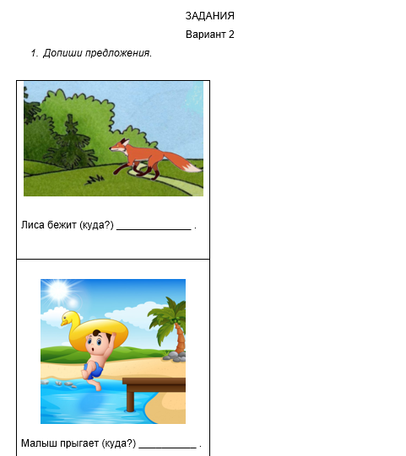  После выполнения задания и ответа одного одноклассника обучающиеся оценивают ответ, используя словарь, представленный на экране.  - … дописал предложения правильно (неправильно).  - … выполнил задание без ошибок (с ошибками).  - … ответил точно (неточно).  Обучающиеся подводят промежуточный итог, воспринимая вопрос за экраном:  - Мы повторяли слова с вопросом куда?
III. Предъявление нового материала (10 мин.) | Слайд 5. Новая тема  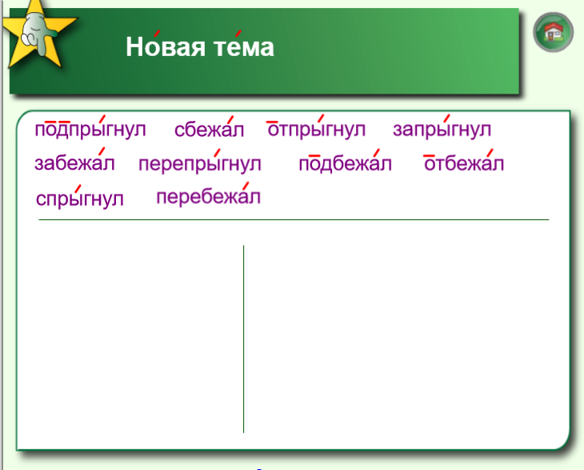  Слова можно передвигать с помощью мыши.  За экраном предъявляется фраза для восприятия на слух:  - Будем думать.  Учитель создает проблемную ситуацию:  - Прочитайте слова.  - Подумайте, как можно разделить все слова на 2 группы. (Выбирайте похожие слова).  Учитель в дистанционном режиме видеоконференции Zoom передает управление мышью обучающимся по очереди, чтобы они передвигали слова в два столбика, разделенных вертикальной линией.  - Подумайте и скажите, какая сегодня тема урока.  Учитель подводит итог этапа урока:  - Что мы делали?  Слайд 6. Фонетическая зарядка  Учитель произносит фразы за экраном:  - Будем говорить слитно, с ударением.  - Встаньте.  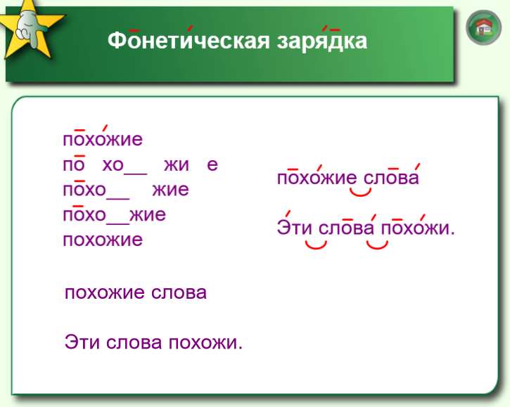  Учитель подводит итог этапа урока:  - Что мы делали?  Слайд 7. Похожие слова  Учитель произносит фразы за экраном:  - Будем учить слова.  - Будем учить похожие слова.  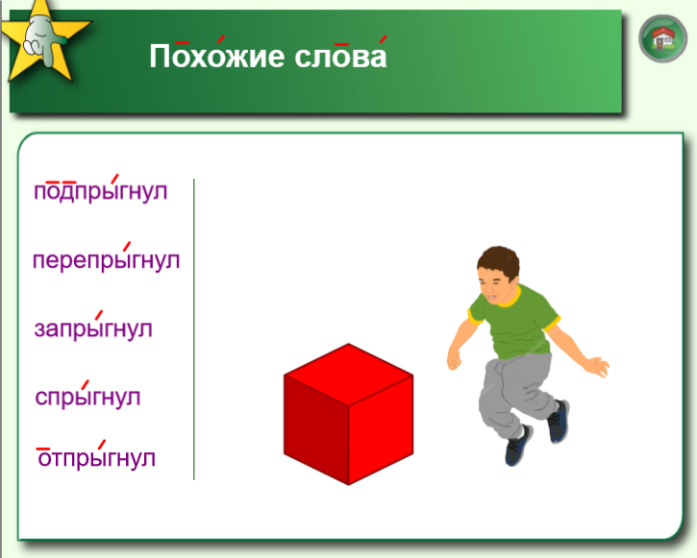  Фигурку мальчика можно передвигать с помощью мыши.  Учитель называет глаголы первой группы (подпрыгнул, перепрыгнул, спрыгнул, отпрыгнул) и иллюстрирует значение каждого слова с помощью передвижения фигурки мальчика мышью на экране.  Затем учитель проверяет, как обучающиеся запомнили значения слов: демонстрирует движение фигуркой мальчика на экране, чтобы обучающиеся назвали нужный глагол.  Учитель также может передать управление мышью обучающимся по очереди, чтобы они передвигали фигурку мальчика в соответствии с заданными глаголами.  Учитель вводит слова в контекст.  - Что мальчик сделал сначала, а что потом?  Учитель подводит итог этапа урока:  - Что мы делали?  - Назовите похожие слова. | Слайд 5. Новая тема  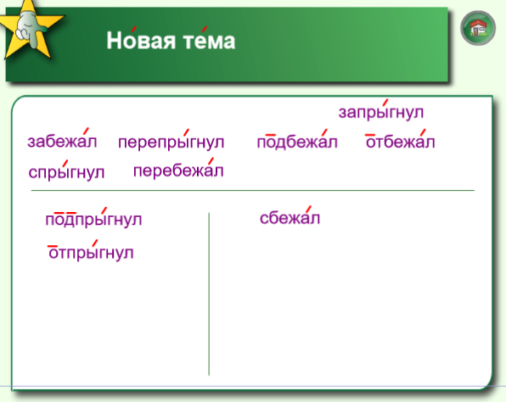  Обучающиеся воспринимают фразу на слух:  - Будем думать.  Обучающиеся предлагают варианты деления слов на 2 группы, а при предоставлении учителем доступа управления мышью в Zoom передвигают слова в два столбика.  После выделения похожих слов обучающиеся читают каждую группу отдельно.  - Тема урока – «Похожие слова».  Обучающиеся подводят промежуточный итог, воспринимая вопрос за экраном:  - Мы думали. (Мы делили слова на группы).  Слайд 6. Фонетическая зарядка  Обучающиеся воспринимают фразы на слух:  - Будем говорить слитно, с ударением.  Обучающиеся встают, проговаривают речевой материал с движениями.  Подводят промежуточный итог, воспринимая вопрос за экраном:  - Мы говорили слитно, с ударением.  Слайд 7. Похожие слова  Обучающиеся воспринимают фразы на слух:  - Будем учить слова.  - Будем учить похожие слова.  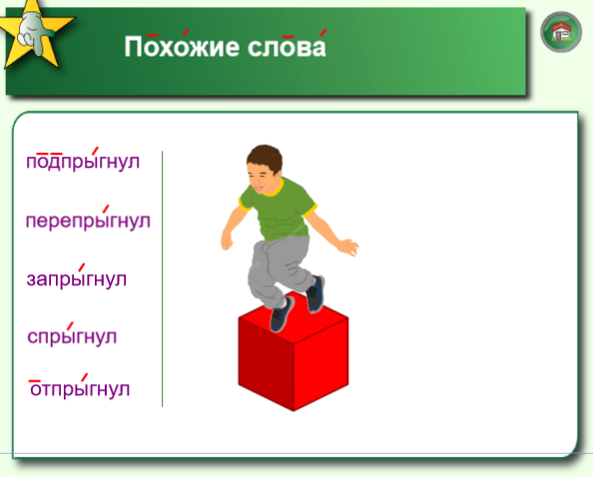  Обучающиеся воспринимают и запоминают объяснение материала. При последующей демонстрации учителем передвижения фигурки мальчика называют точный глагол. При передаче управления мышью обучающимся, они передвигают фигурку мальчика в соответствии с заданными глаголами. С помощью вопросов учителя вводят новые слова в контекст. Например:  - Сначала мальчик подпрыгнул, а потом перепрыгнул кубик.  Подводят промежуточный итог, воспринимая вопрос за экраном:  - Мы учили похожие слова.  Называют глаголы, над которыми работали.
IV. Закрепление изученного материала (20 мин.). | Слайд 8. Составление предложений  При нажатии левой кнопкой мыши на внешние углы каждой четверти появляются похожие слова.  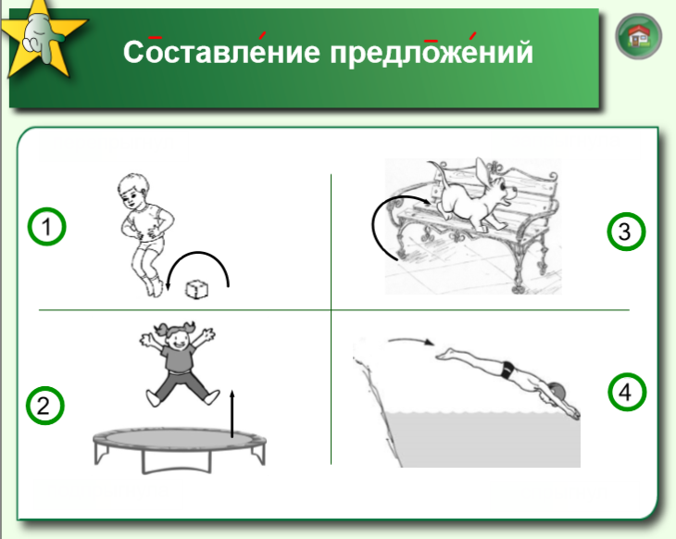  Учитель произносит фразу за экраном:  - Будем составлять предложения по картинкам.  - Прочитайте второе задание (в рабочих листах).  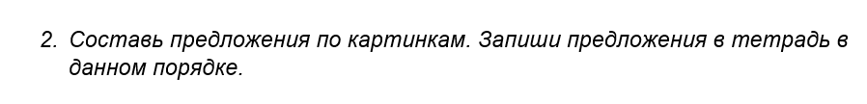  Учитель предлагает детям по обозначенному порядку картинок составлять предложения. В случае необходимости учитель может кликом мыши на внешние углы каждой четверти экрана вывести похожие слова на слайд.  Затем предлагается записать составленные предложения в тетради.  - Напишите число.  - Запишите предложения по порядку.  Учитель подводит итог этапа урока:  - Что мы делали?  Кликом мыши по рупору включается звук.  - Назовите похожие слова.  Слайд 9. Физкультминутка  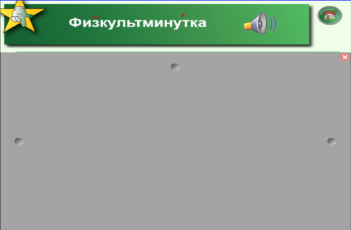  Можно перетянуть край «шторки» вправо с помощью мыши.  Учитель произносит фразу за экраном:  - Будем делать зарядку.  Затем открывает левую половину слайда до вертикальной линии (перетягивает край «шторки» мышкой).  - Ходьба – при звучании барабана, прыжки – при звучании трубы.  - Встаньте. Слушайте и выполняйте движения.  Учитель включает звуковое сопровождение зарядки, нажимая на рупор.  По окончании звучания учитель возвращает открытую часть слайда в первоначальное состояние (закрывает «шторкой») и открывает правую половину слайда.  - Теперь при звучании барабана – ходьба, а при звучании трубы – бег.  Учитель включает звуковое сопровождение зарядки, нажимая на рупор.  Учитель подводит итог этапа урока:  - Что мы делали?  Слайд 10. Рисунки к предложениям  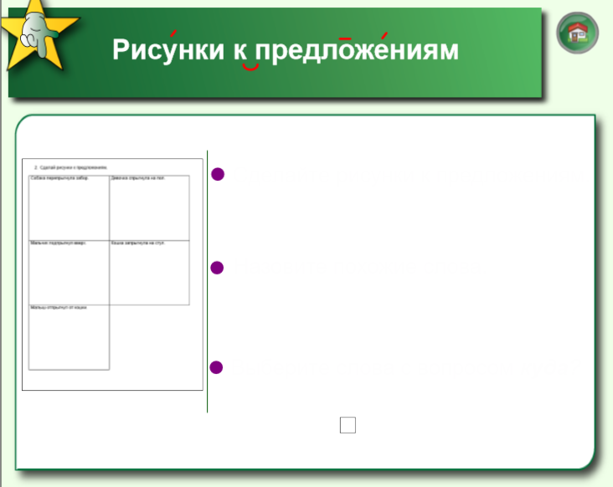  При нажатии мышью на точки появляются задания.  Учитель организует самостоятельную работу обучающихся в рабочих листах (задание 3).  Фраза предъявляется на слух.  - Будем делать рисунки к предложениям.  - Прочитайте третье задание в рабочих листах.  - Сделайте рисунки к предложениям. (Задание может появиться на слайде, если учитель кликнет мышкой около первой точки).  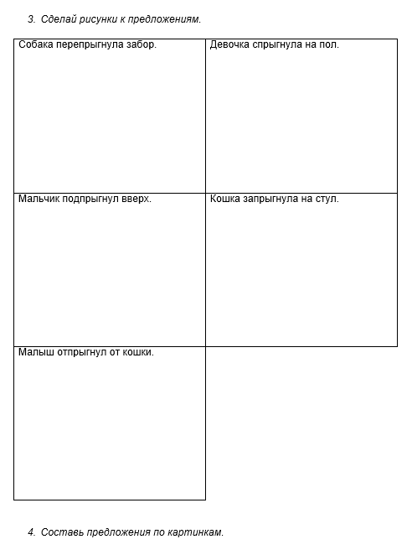  После выполнения задания учитель организует проверку задания.  - Назовите похожие слова. (Задание может появиться на слайде, если учитель кликнет мышкой около второй точки).  - Выберите слова с вопросом куда? (Задание может появиться на слайде, если учитель кликнет мышкой около третьей точки).  - Оцените работу … .  Учитель подводит итог этапа урока:  - Что мы делали?  -Что ты нарисовал?  Слайд 11. Зарядка для глаз  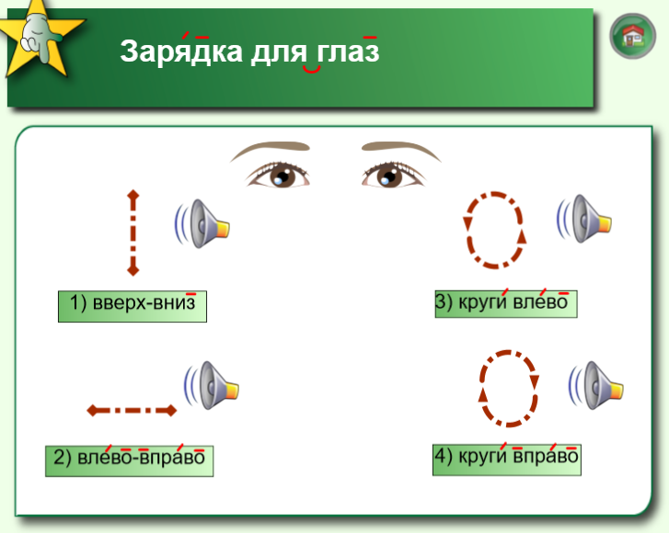  Кликом мыши по рупору включается звук.  Учитель произносит фразу за экраном:  - Будем делать зарядку для глаз.  - Встаньте. Выполняйте движения глазами вверх-вниз, пока слышите звук.  Учитель включает звуковое сопровождение зарядки, нажимая на рупор.  - Выполняйте движения глазами влево-вправо, пока слышите звук.  Учитель включает звуковое сопровождение зарядки, нажимая на рупор.  - Делайте глазами круги влево, пока слышите звук.  Учитель включает звуковое сопровождение зарядки, нажимая на рупор.  - Делайте глазами круги вправо, пока слышите звук.  Учитель включает звуковое сопровождение зарядки, нажимая на рупор.  Учитель подводит итог этапа урока:  - Что мы делали?  Слайд 12. Составление предложений  При нажатии левой кнопкой мыши на внешние углы каждой четверти появляются похожие слова.  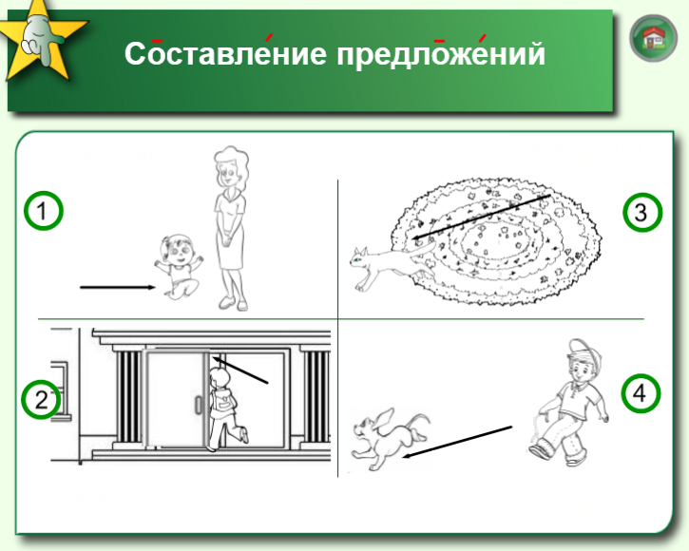  Учитель произносит фразу за экраном:  - Будем составлять предложения по картинкам.  - Прочитайте четвертое задание (в рабочих листах).  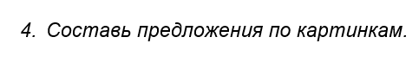  Учитель предлагает детям по обозначенному порядку картинок составлять предложения.  Затем предлагает быстро называть похожие слова при указании на картинку.  В случае необходимости учитель может кликом мыши на внешние углы каждой четверти экрана вывести похожие слова на слайд.  Учитель подводит итог этапа урока:  - Что мы делали?  - Назовите похожие слова.  Выполнение упражнения «Подбери предложение к картинке»  Учитель произносит фразу за экраном:  - Будем выполнять упражнение.  - Упражнение называется «Подбери предложение к картинке».  Учитель размещает ссылку на упражнение в чате видеоконференции Zoom (https://learningapps.org/watch?v=p17ey5s5v21).  - Перейдите по ссылке и выполните упражнение.  Учитель просматривает результаты индивидуальной работы обучающихся в своем личном кабинете на сайте LearningApps.org и дает оценку работе обучающихся.  Учитель подводит итог этапа урока:  - Что мы делали?  - Назовите предложения из упражнения.  Слайд 13. Пособие «Похожие слова»  Учитель произносит фразу за экраном:  - Будем делать пособие «Похожие слова».  Учитель организует чтение, выполнение поручений и отчёт по выполненным поручениям.  - Напишите части слов на листе картона.  - Напишите части слов на прямоугольниках.  Учитель показывает, как можно передвигать прямоугольник по листу картона и составлять слова (передвигает прямоугольники мышкой).  - Назовите похожие слова.  - Придумайте предложения с этими словами.  Учитель подводит итог этапа урока:  - Что мы делали?  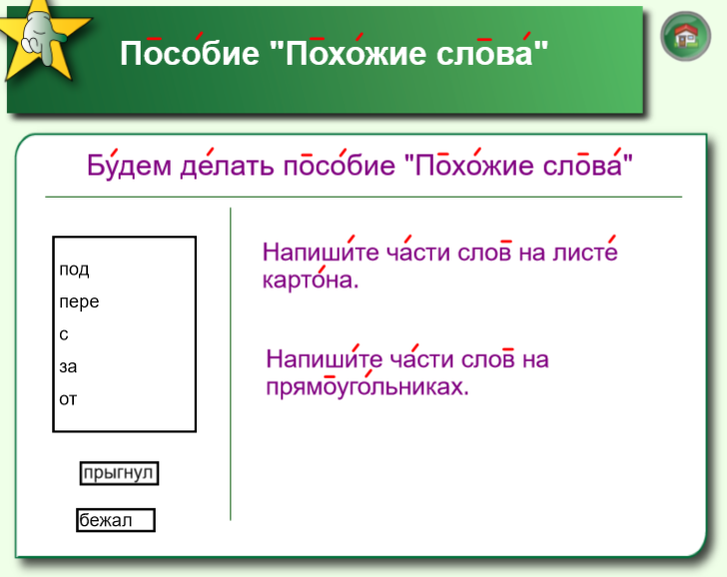  Прямоугольники можно передвигать по листу мышкой. | Слайд 8. Составление предложений  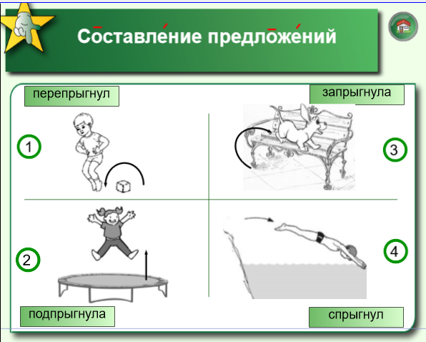  Обучающиеся воспринимают фразу на слух:  - Будем составлять предложения по картинкам.  Дети устно составляют предложения с изученными глаголами. Слабые обучающиеся подбирают предложения к картинкам (вариант 2).  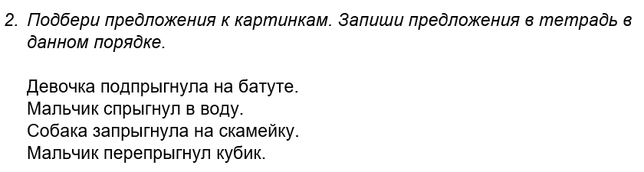  После устной работы обучающиеся записывают предложения в тетрадь.  Подводят промежуточный итог, воспринимая вопрос за экраном:  - Мы составляли предложения по картинкам. (Мы писали предложения).  Называют глаголы, над которыми работали.  Слайд 9. Физкультминутка  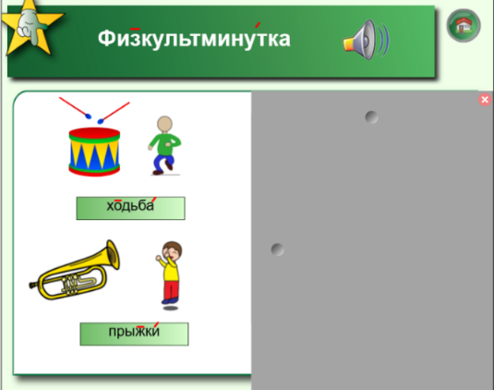  Обучающиеся воспринимают фразу на слух:  - Будем делать зарядку.  Обучающиеся слушают звуковое сопровождение и выполняют указанные движения.  После выполнения всех заданий обучающиеся подводят промежуточный итог, воспринимая вопрос за экраном:  - Мы делали зарядку, ходили, прыгали, бегали.  Слайд 10. Рисунки к предложениям  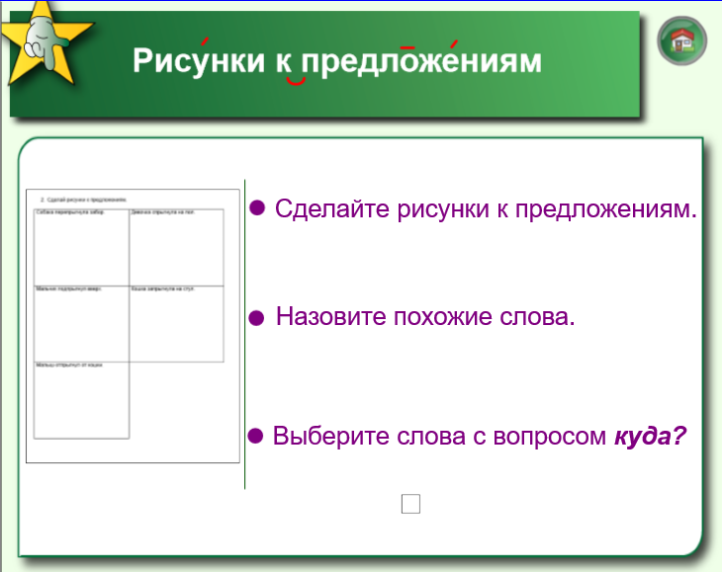  Обучающиеся воспринимают фразу на слух:  - Будем делать рисунки к предложениям.  Рисуют в рабочих листах. У слабых обучающихся объем работы меньше (вариант 2).  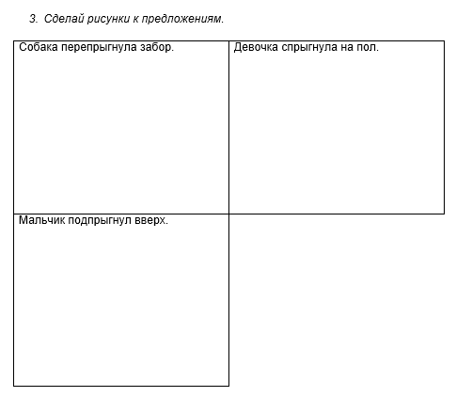  Обучающиеся показывают свои рисунки, называют похожие слова и слова с вопросом куда? из данных предложений, оценивают работу одноклассников.  - … нарисовал точно.  - … выполнил задание правильно.  Обучающиеся подводят промежуточный итог, воспринимая вопрос за экраном:  - Мы делали рисунки к предложениям.  - Я нарисовал, как … (собака перепрыгнула забор, девочка спрыгнула на пол и т.д.)  Слайд 11. Зарядка для глаз  Обучающиеся воспринимают фразу на слух:  - Будем делать зарядку.  По инструкции учителя дети выполняют движения глазами, слушая звуки и определяя их окончание.  Обучающиеся подводят промежуточный итог, воспринимая вопрос за экраном:  - Мы делали зарядку для глаз.  Слайд 12. Составление предложений  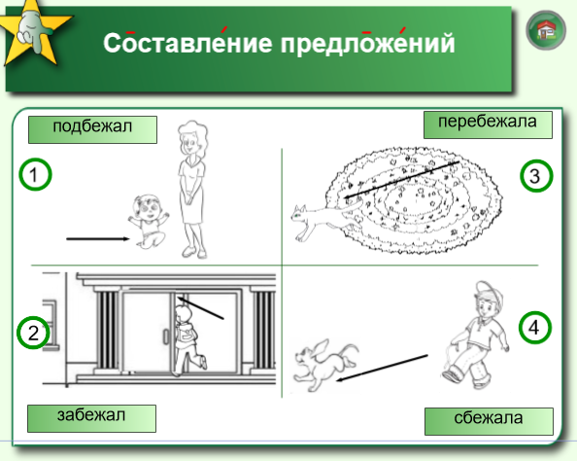  Обучающиеся воспринимают фразу на слух:  - Будем составлять предложения по картинкам.  Дети устно составляют предложения с изученными глаголами по цепочке. Слабые обучающиеся подбирают предложения к картинкам (вариант 2).  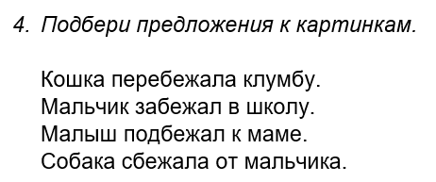  После устного составления предложений обучающиеся в быстром темпе называют похожие слова (по указанию учителем картинки).  Подводят промежуточный итог, воспринимая вопрос за экраном:  - Мы составляли предложения по картинкам.  Называют глаголы, над которыми работали.  Выполнение упражнения «Подбери предложение к картинке»  Обучающиеся воспринимают фразу на слух:  - Будем выполнять упражнение.  По указанию учителя каждый обучающийся переходит на сайт LearningApps.org, выполняет упражнение и проверку.  Обучающиеся подводят промежуточный итог, воспринимая вопрос за экраном:  - Мы выполняли упражнение.  Называют предложения из упражнения.  Слайд 13. Пособие «Похожие слова»  Обучающиеся воспринимают фразу на слух:  - Будем делать пособие «Похожие слова».  Обучающиеся читают и выполняют поручения, отчитываются.  - Я написал части слов на листе картона.  - Я написал части слов на прямоугольниках.  Обучающиеся называют похожие слова с помощью пособия и придумывают предложения с этими словами.  Подводят промежуточный итог, воспринимая вопрос за экраном:  - Мы делали пособие «Похожие слова».  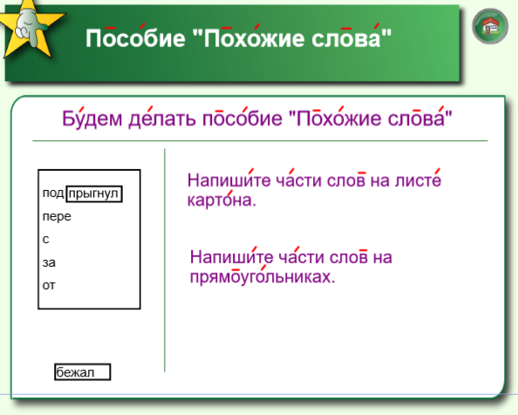
V. Итог урока (4 мин.) | Слайд 14. Итог урока  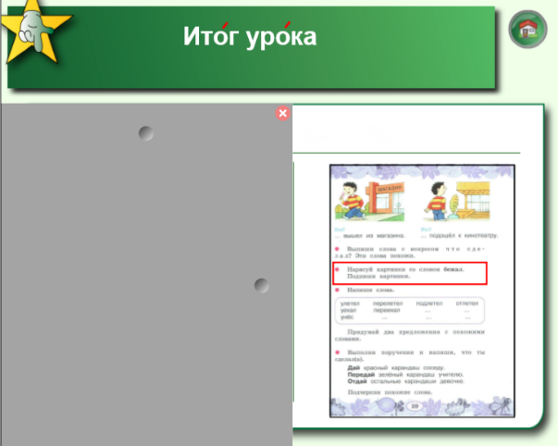  Учитель произносит фразы за экраном:  - Какая тема урока? (Учитель кликает на верхнюю часть слайда, чтобы появился ответ).  - Что мы учили?  - Что мы повторяли?  - Какие группы слов мы учили? (Учитель убирает затенение экрана, кликая на красный крестик, передвигает прямоугольники для составления похожих слов).  Учитель оценивает работу обучающихся.  - Спросите у меня, какие отметки вы получили.  - Что было легко (трудно)?  Учитель дает рекомендации по выполнению домашнего задания.  - Откройте учебник на странице 59. Дома будете выполнять второе задание. Прочитайте.  - На уроке мы рисовали и писали предложения со словом прыгнул, а дома будете писать предложения со словом бежал и делать рисунок. (Учитель показывает задание на скриншоте страницы учебника). | Слайд 14. Итог урока  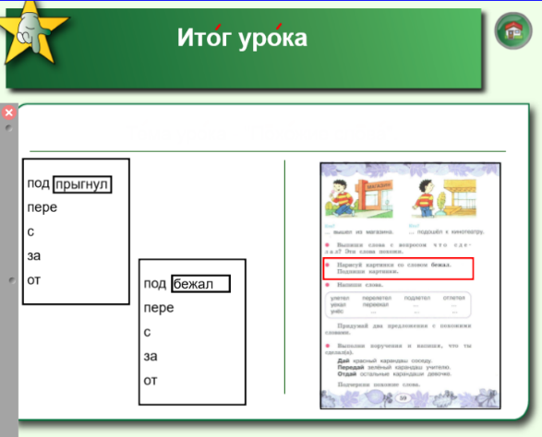  Слова можно передвигать с помощью мыши.  Обучающиеся отвечают на вопросы учителя.  - Тема урока – «Похожие слова».  - Мы учили похожие слова.  - Мы повторяли слова с вопросом куда?  Обучающиеся называют группы слов, используя пособие «Похожие слова».  Задают вопрос учителю:  - Какую отметку я получил?

Дополняя представленные выше рекомендации, отметим также: желательно, а в ряде случаев принципиально необходимо, чтобы участие в дистанционных уроках в качестве ассистента учителя принимали родители/законные представители (другие близкие взрослые) обучающихся с нарушениями слуха. Их усилия могут быть направлены на оказание ученику (в случае объективной необходимости) стимулирующей помощи. Прежде всего, это касается школьников с невысоким уровнем общего и речевого развития, с низкой способностью к самоорганизации, а также обучающихся 1 дополнительного и 1-2 классов и школьников с дополнительными нарушениями развития, например, с нарушениями зрения, опорно-двигательного аппарата, расстройствами аутистического спектра.
Подводя итог, подчеркнём, что при проектировании технологических карт и реализации образовательно-коррекционной работы в онлайн-режиме учителю в равной мере важно учитывать особенности ЭИОС образовательной организации; возможности и ограничения школьников с нарушениями слуха, включая их возраст, структуру нарушения, особые образовательные потребности, а также содержание осваиваемого ими программного материала, т.е. предметную специфику каждого учебного курса.

Глава 2.
Электронные методические рекомендации для сурдопедагогов
по применению в дистанционном обучении
сценариев коррекционно-развивающих занятий

В условиях временного вынужденного дистанционного обучения с обучающимися, имеющими нарушения слуха, коррекционно-развивающие занятия проводятся с использованием видеоконференцсвязи. Это предполагает определенную подготовительную работу, которая проводится со всеми участниками образовательных отношений, в том числе проведение специальной работы по подбору громкости звучания на компьютере обучающегося (Д.А. Карпова, Т.Ю. Четверикова, Е.З. Яхнина, 2021; Е.З. Яхнина, 2020).
Рассмотрим вопросы использования сурдопедагогами сценариев занятий коррекционно-развивающей области «Формирование речевого слуха и произносительной стороны речи», представленных на сайте ИКП РАО, при подготовке технологической карты и презентации занятия с обучающимся с использованием видеоконференцсвязи.
Прежде всего отметим, что данные занятия разрабатываются с учётом индивидуальных особенностей каждого обучающегося. В связи с этим в начале каждого сценария, разработанного учителями-сурдопедагогами образовательных организаций, реализующих АООП НОО и АООП ООО для обучающихся с нарушениями слуха, представлена весьма подробная характеристика слухоречевого развития обучающегося при поступлении в 1 класс, а также данные об уровне развития речевого слуха и произносительной стороны речи, его индивидуальных особенностях на момент проведения занятия с использованием ДОТ, представленного в сценарии. Это способствует тому, что сурдопедагоги, знакомящиеся со сценарием занятия, могут проанализировать его с учетом особенностей общего и слухоречевого развития обучающегося.
Приведем пример характеристики слухоречевого развития обучающегося 1 класса из сценария занятия коррекционно-развивающей области «Формирование речевого слуха и произносительной стороны речи», проведенного в условиях временного вынужденного дистанционного обучения с использованием видеоконференцсвязи (сценарий разработан учителем-дефектологом (сурдопедагогом) ГКБОУ «Общеобразовательная школа-интернат пермского края» З.А. Дровосековой).
Класс: 1-й (вариант 1.2.).
Состояние слуха обучающегося: сенсоневральная глухота.
Время и характер нарушения слуха: сенсоневральная глухота с рождения.
Причины нарушения слуха: наследственное нарушение слуха.
Время выявления нарушения слуха и слухопротезирования: нарушение слуха выявлено в 4 месяца, обучающийся слухопротезирован в 1,5 года.
Время начала коррекционно-развивающей работы: с 3-х лет в условиях дошкольного отделения ГКБОУ «Общеобразовательная школа-интернат Пермского края».
Слухопротезирование в настоящее время: бинауральное слухопротезирование индивидуальными слуховыми аппаратами Safari 300S.
Пользование обучающимся индивидуальными слуховыми аппаратами: только в школе; с родителями постоянно ведётся разъяснительная работа о важности пользования обучающимся индивидуальными слуховыми аппаратами в условиях семейного воспитания.
Состояние слуха членов семьи /основной способ коммуникации в семье: мать – глухая, отец – слабослышащий; в семье общаются РЖЯ.
Результаты стартовой диагностики (при поступлении в школу) нарушенной слуховой функции, восприятия и воспроизведения устной речи. В самостоятельной речи фразы нет, слова произносит с искажением звукобуквенного состава. Речь невнятная, слова произносит неслитно (по слогам и по отдельным звукам); словесное ударение и орфоэпические правила не соблюдает; отмечаются грубые нарушения произношения звукового состава речи. У обучающегося недостаточно сформирована стойкая условная двигательная реакция при восприятии на слух разночастотных речевых стимулов; испытывает затруднения при восприятии слов (списки Л.В. Неймана) на слух (с помощью звукоусиливающей аппаратуры). Воспринимает отдельные фразы разговорного характера слухозрительно (со слуховым аппаратом) и зрительно. Короткий текст, представляющий знакомую коммуникативную ситуацию и включающий простые фразы разговорного характера, слухозрительно (с помощью индивидуальных слуховых аппаратов) не воспринимает (с опорой на серию картинок).
По решению психолого-педагогического консилиума образовательного учреждения при разработке рабочей программы индивидуальных занятий коррекционно-развивающей области «Формирование речевого слуха и произносительной стороны речи» учитывались требования примерной рабочей программы для 1 класса (первый уровень), результаты комплексного обследования нарушенной слуховой функции, восприятия и воспроизведения устной речи обучающимся на начало школьного обучения, его индивидуальные особенности (неустойчивое внимание, средняя работоспособность).
Слухоречевое развитие обучающегося в настоящее время (1 класс, четвертая четверть): расширился словарный запас, различает и опознает на слух простые предложения из трёх-пяти слов, а также слова и словосочетания из данных фраз; проводится работа по развитию восприятия коротких текстов диалогического характера; у обучающего развивается умение восприятия текстов монологического и диалогического характера; умеет воспроизводить длительный выдох, слитно сочетания из 6-и слогов; под контролем учителя произносит отработанный речевой материал голосом нормальной высоты, силы и тембра, в темпе, приближающемся к нормальному, под контролем учителя слова и короткие фразы старается говорить слитно, более длинные фразы делит на смысловые синтагмы; под контролем учителя в словах соблюдает ударение и орфоэпические нормы, соблюдает звуковой состав точно и приближённо (с использованием регламентированных и допустимых замен), при правильном воспроизведении звуков «п, а, м, в, о, т, у, с, э, и, ф, к, н» (в процессе автоматизации звук «л»), во фразах выделяет логическое ударение; в самостоятельной речи реализует сформированные произносительные умения, в основном, с помощью или под контролем учителя.

Приведем пример характеристики слухоречевого развития обучающегося 4 класса из сценария занятия коррекционно-развивающей области «Формирование речевого слуха и произносительной стороны речи», проведенного в условиях временного вынужденного дистанционного обучения с использованием видеоконференцсвязи (сценарий разработан учителями – дефектологами (сурдопедагогами) КГБОУ «Минусинская школа-интернат» Е.В. Зубковой, М.И. Комаровой. И.И. Тарковской).
Обучающаяся получает образование на основе АООП НОО (вариант 1.2), в настоящее время обучается в 4 классе.
Возраст: 10 лет.
Состояние слуха: двусторонняя сенсоневральная глухота.
Время, характер и причины нарушения слуха: сенсоневральная глухота наступила после менингита в 5 месяцев.
Дополнительные первичные нарушения развития/ хронические соматические заболевания: дополнительных первичных нарушений развития нет, хронический гайморит.
Возраст, в котором выявлено нарушения слуха: 1,5 года.
Возраст, в котором проведено первичное слухопротезирование: 2 года 5 месяцев.
Возраст, в котором начата систематическая коррекционно-развивающей работы: в 3 года в ДОО компенсирующего вида (для глухих обучающихся).
Слухопротезирование в настоящее время: бинаурально, PHONAK Naida.
Пользование обучающейся индивидуальными слуховыми аппаратами: постоянно (в школе и дома).
Состояние слуха членов семьи: все члены семьи слышащие.
Результаты стартовой диагностики нарушенной слуховой функции, восприятия и воспроизведения устной речи (при поступлении в школу): в процессе обследования (на основе методики комплексного обследования нарушенной слуховой функции, восприятия и воспроизведения устной речи у глухих обучающихся при поступлении в школу – Кузьмичева Е.П., Яхнина Е.З., 2001) выявлено, что в речи обучающейся короткие и развёрнутые фразы с аграмматизмами; сформирована условная двигательная реакция на речевые стимулы; слова (списки Л.В. Неймана) на слух (с помощью электроакустической аппаратуры) не восприняла, но в некоторых случаях давала близкие замены – правильно повторяла слогоритмическую структуру предъявленных слов, отдельные звукокомплексы; слухозрительно (с помощью электроакустической аппаратуры) восприняла 30% слов, результаты слухозрительного восприятия слов были выше, чем зрительного; слухозрительно (с помощью электроакустической аппаратуры) восприняла 70% фраз (списки Кузьмичевой Е.П., Яхниной Е.З.); сразу отвечала на вопросы; выполняла задания, но не всегда давала речевые комментарии; затруднялась в составление связного рассказа по серии картинок (методика Кузьмичевой Е.П., Яхниной Е.З.), а также в слухозрительном восприятии (с помощью электроакустической аппаратуры) текста с опорой на данную серию картинок; самостоятельная речь в большинстве случаев маловнятная, в отдельных случаях – невнятная, иногда отработанный речевой материал обучающаяся произносила достаточно внятно; речь монотонная, в замедленном темпе, неестественная, невербальные средства в процессе устной коммуникации не использует, но в отдельных случаях успешно подражает учителю, голос по силе и высоте нормальный, по тембру гнусавый; слова произносила иногда слитно, в отдельных случаях неслитно (по слогам), словесное ударение не соблюдала, говорила монотонно, в звуковом составе отмечены нарушения, иногда грубые (открытая гнусавость, закрытая гнусавость, сонантность), орфоэпические правила соблюдала в отдельных выученных словах, ритмико-мелодическую структуру фразы не воспроизводила; при подражании учителю (с использованием фонетической ритмики) в отдельных случаях правильно воспроизводила ритмическую структуру слова и фразы; в процессе аналитической проверки произношения (по методике, разработанной Ф.Ф. Рау, Н.Ф. Слезиной) уточнены нарушения дыхания, звукового состава, словесного ударения, выявлены весьма ограниченные возможности восприятия на слух и воспроизведения ритмико-мелодической структуры речи.
Слухоречевое развитие обучающейся в настоящее время: по результатам систематического мониторинга (Кузьмичева Е.П., Яхнина Е.З., 2011) обучающаяся выполняет программные требования по развитию речевого слуха, слухозрительного восприятия устной речи, её произносительной стороны, достигая планируемых личностных, метапредметных и предметных результатов учебного предмета коррекционно- развивающей области «Формирование речевого слуха и произносительной стороны речи», занимается с интересом, мотивирована к овладению устной речью, охотно вступает в устную коммуникацию.

Отметим ещё раз, что при знакомстве со сценариями коррекционно-развивающих занятий, представленных на сайте ИКП РАО, учителя должны обязательно изучить характеристику слухоречевого развития обучающегося, с которым занятие проведено.
В сценариях весьма подробно представлены особенности проведения занятия, подготовки к нему учителя-дефектолога (сурдопедагога) и родителей (законных представителей) или лиц, их замещающих, образовательные технологии, используемые на занятии.
Приведем пример из сценария занятия коррекционно-развивающей области «Формирование речевого слуха и произносительной стороны речи», проведенного с обучающимся 4 класса в условиях временного вынужденного дистанционного обучения с использованием видеоконференцсвязи, разработанного учителями-дефектологами (сурдопедагогами) КГБОУ «Минусинская школа-интернат» Зубковой Е.В., Комаровой М.И.. Тарковской И.И., и представленного на сайте ИКП РАО.
Методический комментарий к планированию и проведению занятия
Занятие проводилось в период, когда обучающаяся уже привыкла к временной дистанционной форме обучения.
Обучающаяся к 4 классу овладела элементарной компьютерной грамотностью, могла самостоятельно использовать в дистанционном обучении видеоконференцсвязь, в том числе сообщить, как она слышит речь учителя при использовании видеоконференцсвязи.
Представленное занятие проводилось в присутствии в качестве ассистента мамы обучающейся.
В процессе проведения занятия с использованием видеоконференцсвязи обеспечивался показ презентации, учитель и обучающаяся видели друг друга. При необходимости предусматривалось увеличение экрана для более полноценного восприятия учителем и обучающейся друг друга, их артикуляции, движений фонетической ритмики, в некоторых случаях – письменных табличек, которые демонстрировал учитель, и др. (при этом временно презентация не использовалась).
Занятие разработано в соответствии с требованиями к основному периоду развитию речевого слуха у глухих обучающихся (Кузьмичева Е.П., 1991).
При затруднении обучающейся в восприятии на слух речевого материала использовались методические приемы, рекомендованные в научно-методической литературе (Кузьмичева Е.П., 1991; Кузьмичева Е.П., Яхнина Е.З., 2011), в том числе предъявление учителем без экрана той части фразы (слова, словосочетание), которую обучающаяся восприняла на слух правильно, и за экраном той части, которую она не восприняла (до 3-5 раз); паузы между частями предъявления фразы (слова словосочетания) исключаются; при правильном восприятии предъявленного речевого материала или при затруднении в его восприятии, учитель обязательно повторно предъявлял целиком данную фразу (слово, словосочетание) за экраном; обучающаяся воспринимала на слух с опорой на письменную табличку (учитель предлагал: «Послушай еще раз!»), обучающаяся отвечала на вопросы, выполняла задания и давала речевой отчет, повторяла сообщение; далее на занятии обучающаяся неоднократно воспринимала на слух данную фразу (слово, словосочетание и др.) при выполнении упражнений, направленных на развитие умения опознавать на слух речевой материал.
На занятии учитель каждый раз побуждал обучающуюся говорить достаточно внятно и естественно, реализуя произносительные возможности при использовании подражания речи учителя, фонетической ритмики, опоры на сформированные у обучающейся ранее способы самоконтроля произношения. При работе над произношением использовались соответствующие письменные таблички с нотированным речевым материалом (отмечалось ударение в словах и орфоэпические правила, во фразах – слитность произнесения слов и логическое ударение). При затруднении обучающейся в правильном воспроизведении звукового состава слова применялся приём разложения его на части (с учётом трудностей обучающегося) и вновь целостном воспроизведении слова (в нормальном темпе, слитно, с ударением, при соблюдении звукового состава и орфоэпических норм).
При работе над произношением предусматривается сначала предъявление обучающейся учителем образца воспроизведения соответствующего речевого материала (с движениями фонетической ритмики): «Послушай!»; затем сопряжённое воспроизведение учителем и обучающейся данного речевого материала (с движениями фонетической ритмики): «Скажем вместе!», после этого – отражённое воспроизведение данного речевого материала обучающейся (с движениями фонетической ритмики)» «Повтори сама», в заключение – самостоятельное воспроизведение данного речевого материала обучающейся (без движений фонетической ритмики).
Предусматривалась обязательная реализация аналитико-синтетического концентрического полисенсорного метода обучения произношению, методических требований к использованию разных видов речевой деятельности и видов работы при работе над произношением (Ф.Ф. Рау, Н.Ф. Слезина).
В процессе занятия у обучающейся целенаправленно осуществлялось формирование слухокинестетической системы: речевой материал, который она училась воспринимать на слух, учитель побуждал говорить достаточно внятно и естественно, реализуя произносительные возможности; материал, который отрабатывался в произношении, она училась воспринимать на слух.

Приведем пример из сценария занятия коррекционно-развивающей области «Формирование речевого слуха и произносительной стороны речи», проведенного с обучающейся 1 класса в условиях временного вынужденного дистанционного обучения с использованием видеоконференцсвязи, разработанного учителем-дефектологом (сурдопедагогом) ГБОУ школы № 1529 имени А.С. Грибоедова (Москва), структурного подразделения (далее – СП) № 3 Удачиной Е.С., и представленного на сайте ИКП РАО.
Особенности проведения занятия с использованием ДОТ
Занятие проходило в период пандемии, вызванной коронавирусной инфекцией, в дистанционном формате. До проведения занятий с обучающейся при участии её мамы было подобрано усиление на компьютере (Яхнина Е.З., 2020; https://ikp-rao.ru/specialistam/ https://disk.yandex.ru/i/BMLRliv4IaBMUg). Перед началом занятия усиление на компьютере проверено повторно (совместно с мамой обучающейся).
В качестве технических средств использовались ноутбуки, имеющие встроенные микрофоны, динамики и видеокамеры. В качестве приложения, обеспечивающего видеоконференцсвязь, использовалась платформа Zoom. На экране была представлена презентация, хорошо было видно лицо учителя, его движения при использовании методического приема фонетическая ритмика, а также обучающаяся. Имелась возможность увеличивать отображение педагога на мониторе компьютера, пользоваться курсором «мышки» учителем и обучающимся.
На занятии мама присутствовала как ассистент учителя. Перед занятием она была ознакомлена с его содержанием, были показаны виды самоконтроля за произношением, который девочка должна использовать на занятии. Были отработаны с мамой танцевальные движения для физкультминутки, музыкальные паузы, которые ею будут использованы на занятии (с тем, чтобы девочка отдохнула от работы с компьютером). Мамой, по просьбе учителя, были подготовлены необходимые дидактические материалы, а также большое зеркало и фишки для поддержки учебной деятельности обучающейся. Занятие проходило в дистанционном формате при использовании видеоконференцсвязи связи.

В сценариях, размещенных на сайте ИКП РАО, подробно представлена технологическая карта занятия.
Как правило, сурдопедагоги разрабатывают технологические карты данных занятий с учётом требований образовательных организаций, в которых они работают. Однако рекомендуем молодым специалистам проектировать подробные технологические карты, аналогичные представленным в сценариях. Это поможет им чётко спланировать занятия, предусмотреть использование соответствующих сурдопедагогических технологий развития речевого слуха и произносительной стороны речи у обучающихся, использование образовательных средств и дидактических материалов, избежать неожиданных педагогических ситуаций на занятии.
В начале технологической карты указываются темы занятия по развитию восприятия устной речи и по развитию произносительной стороны речи. Учитывается, что время занятия делится пополам: половина времени отводится на работу по развитию речевого слуха, половина времени – на обучение произношению. При этом в процессе работы по развитию речевого слуха учитель всегда побуждает обучающегося к реализации произносительных возможностей с использованием сурдопедагогических приемов обучения произношению; в процессе овладения произносительной стороной речи обучающиеся учатся различать на слух речевой материал, отрабатываемый в произношении. Тем самым у обучающихся, имеющих нарушения слуха, формируется слухо-зрительно-кинестетическая система.
При формулировании темы по развитию речевого слуха учитывается, что на одном занятии должен быть представлен материал не менее чем из двух тем. Это побуждает обучающегося к внимательному вслушиванию в речь учителя, исключает угадывание речевого материала, ориентируясь на контекст, коммуникативную ситуацию и др. При формулировании темы желательно чётко указать конкретный материал. Например, темы «В классе», «Знакомимся»: опознавание на слух фраз, слов и словосочетаний из данных фраз - … (указывается речевой материал); распознавание на слух фраз – … (указывается речевой материал), различение фраз, слов и словосочетаний из данных фраз при выборе из …; работа над текстом ... (указывается название текста – второй этап). Учитывается, что работа над текстом проводится на каждом занятии, занимает непродолжительное время. На один текст отводится время примерно трёх занятий. При планировании работы по развитию восприятия на слух фраз, слов и словосочетаний следует иметь в виду не только возможности обучающегося в восприятии речевого материала на слух, но и его способность говорить внятно и достаточно естественно, реализуя произносительные возможности, грамотно строить речевые высказывания; на достижение указанных результатов требуется определённое время с учётом индивидуальных особенностей обучающегося (Багрова И.Г., 1990; Кузьмичёва Е.П., 1991; Королевская Т.К., Пфафенродт А.Н., 2004; Кузьмичёва Е.П., Яхнина Е.З., 2014; Яхнина Е.З., 2015 и др.).
Темы по развитию произносительной стороны речи также указываются конкретно, например, «Автоматизация звука … в позиции ... на материале ...; работа над ритмико-интонационной структурой речи - ...; коррекция звука …; первичное закрепление звука … в позиции … на материале…
В технологической карте обязательно отмечаются планируемые результаты занятия – личностные, метапредметные и предметные. Планируемые результаты рассматриваются как целевые ориентиры занятия. Из описания хода занятия и в процессе его реализации должно быть понятно, как учитель достигает заявленного планируемого результата.
К сожалению, типичными ошибками учителей нередко является описание в планируемых результатах занятия всех тех, которые представлены в примерных рабочих программах или тех, достижению которых на занятии внимания не уделяется.
Проанализируем примерные планируемые личностные, метапредметные и предметные результаты, представленные в сценариях, размещенных на сайте ИКП РАО.
Приведем пример из сценария занятия коррекционно-развивающей области «Формирование речевого слуха и произносительной стороны речи», проведенного с обучающейся 1 класса (состояние слуха – сенсоневральная глухота, получает образование на основе АООП НОО, вариант 1.2) в условиях временного вынужденного дистанционного обучения с использованием видеоконференцсвязи, разработанного учителем-дефектологом (сурдопедагогом) ГБОУ школы № 1529 имени А.С. Грибоедова (Москва), СП № 3 Удачиной Е.С.
Планируемы результаты занятия:
Личностные результаты:
- развитие мотивации активной учебной деятельности.
Метапредметные результаты:
- развитие умения оценивать собственные речевые действия.
Предметные результаты:
- дифференцированное воспроизведение звуков [ф] – [в] в позиции прямого слога на материале слогов, слогосочетаний, слов, фраз, микродиалога; развитие восприятия на слух и воспроизведение кратко и долго гласного в слогах; работа над слитным произнесением слов и коротких фраз, деление более длинных фраз на синтагмы (с опорой на образец речи учителя);
- опознавание на слух фраз, слов и словосочетаний из данных фраз по темам занятия:
- различение на слух речевого материала из текста, чтение текста при реализации обучающимся произносительных возможностей (второй этап работы над текстом).

Приведем пример из сценария занятия коррекционно-развивающей области «Формирование речевого слуха и произносительной стороны речи», проведенного с обучающимся 4 класса (состояние слуха – сенсоневральная глухота, получает образование на основе АООП НОО, вариант 1.2) в условиях временного вынужденного дистанционного обучения с использованием видеоконференцсвязи, разработанного учителями-дефектологами (сурдопедагогами) КГБОУ «Минусинская школа-интернат» Зубковой Е.В., Комаровой М.И.. Тарковской И.И., и представленного на сайте ИКП РАО.
Планируемые результаты занятия:
Личностные результаты:
– развитие сознательного и заинтересованного отношения обучающейся к овладению восприятием и воспроизведением устной речи;
– развитие способности к самооценке восприятия и воспроизведения устной речи.
Метапредметные результаты:
– самостоятельное определение темы занятия (фрагмента занятия) с опорой на представленный учителем материал;
– стремление к реализации на занятии учебной задачи;
– закрепление навыков речевого поведения – умений при восприятии вопросов сразу давать краткие и полные речевые ответы, при восприятии заданий – выполнять их и давать соответствующий речевой комментарий, выражать в словесной форме затруднения при восприятии речи учителя;
– активизация знаний по русскому языку – определение рода, числа существительных, работа над грамотным оформлением речевых высказываний.
Предметные результаты:
– правильное произнесение звука [с] в отработанном речевом материале; закрепление умений самоконтроля произнесения звука [с];
– восприятие на слух и воспроизведение логического ударения во фразах;
– воспроизведение отработанного речевого материала внятно, реализуя произносительные возможности, достаточно естественно и выразительно, использование в процессе устной коммуникации естественных невербальных средств (соответствующего выражения лица, позы, пластики).
– распознавание на слух фраз по теме «Весна»; опознавание на слух речевого материал по организации занятия, новых фраз в сочетании с уже отработанными по темам «Весна» и «Любимые увлечения»;
– восприятие на слух фраз, слов и словосочетаний из текста, предъявленных вразбивку (с опорой на письменный текст); чтение обучающимся текста внятно и выразительно при реализации произносительных возможностей (второй этап работы над текстом).

Из представленных примеров видно, что сурдопедагогами чётко и ясно определены планируемые личностные, метапредметные и предметные результаты занятий. Подчеркнём еще раз: в технологической карте при описании хода занятия должно четко прослеживаться достижение обучающимся конкретных планируемых результатов.
В технологической карте указывается речевой материал, который используется в процессе развития речевого слуха и произносительной стороны речи, образовательные средства и дидактический материал, индивидуальные средства электроакустической коррекции слуха, которыми пользуется обучающийся на занятии.
При планировании речевого материала для обучения произношению учитывается его знакомость обучающимся, необходимость в общении, соответствие фонетической задаче занятия (Ф.Ф. Рау, Н.Ф. Слезина, 1981). Используя речевой материал сценария, важно учитывать эти принципы.
Отметим, что, к сожалению, не всегда речевой материал подбирается четко с учетом отрабатываемой позиции звука. Например, при отработке звука В в позиции перед гласным учитель правильно используется слово «варежки»; но в предложении Надень ̮варежки при слитном произнесении слов данный звук оказывается в позиции стечения с согласными, а это последняя из отрабатываемых позиций данного звука; таким образом, данное предложение на этом занятии не может быть включено в отрабатываемый речевой материал.
Не всегда правильно отбирается речевой материал для развития речевого слуха обучающихся. Если в работе с глухими обучающимися используется только речевой материал, необходимый в общении и знакомый детям, то в работе со слабослышащими и кохлеарно имплантированными обучающимися эти принципы реализуются только в начале обучения; в дальнейшем используется речевой материал, необходимый в общении, знакомый и незнакомый обучающимся. Воспринимая на слух незнакомый речевой материал, дети повторяют его, опираясь на принятые элементы речи, а также на сформированные умения вероятностного прогнозирования речевой информации с опорой на речевой или внеречевой контекст, ситуацию (Багрова И.Г., 1990; Кузьмичёва Е.П., 1991; Королевская Т.К., Пфафенродт А.Н., 2004; Кузьмичёва Е.П., Яхнина Е.З., 2014). При проектировании работы по развитию речевого слуха у глухих обучающихся 1 или 1 дополнительного класса важно учесть, что в первоначальный период при подборе речевого материала реализуется также фонетический принцип: используются слова, резко противопоставленные по звучанию, например, мяч – ручка – карандаш (Кузьмичёва Е.П., 1991; Кузьмичёва Е.П., Яхнина Е.З., 2014).
Советуем обратить внимание при использовании материалов сценариев занятий и презентаций на «нотирование» речевого материала на письменных табличках. Приведем пример «нотирования» речевого материала для работы над произношением для обучающегося первого класса (первоначальный период обучения. Речевой материал взят из сценария занятия «Формирование речевого слуха и произносительной стороны речи», разработанного учителем-дефектологом (сурдопедагогом) ГБОУ школы № 1529 имени А.С. Грибоедова (Москва), СП № 3 Удачиной Е.С.
Слова.
а а
̷ ̷ ̷ ꟷ ̷ ̷ ̷ ꟷ
Форма, ваза, фартук, возьми, восемь, вот, форточка.
Предложения:

̷ ̷
Вот форма‿ для‿ ритмики.
а
ꟷ ̷ ̷
Возьми восемь‿ карандашей.
а а
ꟷ ̷ ꟷ
Я‿ открыл форточку.
̷ ̷
Варя‿ надела фартук.
а
̷ ꟷ ̷
Ваза ‿стоит на‿полке.

Микродиалог:
̷ ̷
- Варя, надень‿ фартук.
̷ ̷
- Я‿ надела фартук.

Из примера видно, что при «нотировании» речевого материала в словах отмечается словесное ударение и орфоэпические нормы (в первоначальный период обучения над буквой, обозначачающей звук, который произносится с учётом орфоэпической нормы, например, безударное О, над горизонтальной чёрточкой пишется буква, затем ставится только горизонтальная чёрточка). В предложениях подчёркивается слово, являющееся интонационным центром, отмечается слитное произнесение слов.
В технологической карте должен быть представлен ход занятия. Советуем выделить несколько разделов, описывая ход занятия: этап занятия, задачи данного этапа занятия, деятельность учителя, планируемые предметные и коммуникативно-речевые действия обучающегося, действия учителя при затруднении обучающегося в выполнении задания.
В сценариях, представленных на сайте ИКП РАО, ход занятий представлен в таблице:
Этап занятия | Задачи данного этапа занятия | Деятельность учителя | Планируемые предметные и коммуникативно-речевые действия обучающейся | Действия учителя при затруднении обучающегося в выполнении задания

В сценариях выделены следующие части (этапы) занятия: организационный момент, развитие речевого слуха, развитие произносительной стороны речи, итог занятия. Кроме этого, в каждое занятие несколько раз включается физкультминутка, которая выполняется обучающимся без опоры на материал, представленный на компьютере, часто с помощью одного из родителей или взрослого, находящегося с ребёнком дома, выполняющих функции ассистента учителя, что способствует реализации норм СанПиН при работе с компьютером.
В каждой части занятия выделены задачи, которые ведут к достижению его планируемых результатов. Именно при проектировании содержания каждой части занятия важно сформулировать задачи, которые способствуют достижению личностных, метапредметных и предметных результатов занятия.
Рассмотрим примеры формулирования задач каждой части занятия на материале сценария, разработанном учителями минусинской школы-интерната для обучающегося с нарушениями слуха 4 класса (состояние слуха – сенсоневральная глухота, получает образование на основе АООП НОО, вариант 1.2), решение которых способствует достижению планируемых результатов.
Напомним, что в данном сценарии выделены следующие планируемые результаты/
Личностные результаты: развитие сознательного и заинтересованного отношения обучающейся к овладению восприятием и воспроизведением устной речи; развитие способности к самооценке восприятия и воспроизведения устной речи.
Метапредметные результаты: самостоятельное определение темы занятия (фрагмента занятия) с опорой на представленный учителем материал; стремление к реализации на занятии учебной задачи; закрепление навыков речевого поведения – умений при восприятии вопросов сразу давать краткие и полные речевые ответы, при восприятии заданий – выполнять их и давать соответствующий речевой комментарий, выражать в словесной форме затруднения при восприятии речи учителя; активизация знаний по русскому языку - определение рода, числа существительных, работа над грамотным оформлением речевых высказываний.
Предметные результаты: правильное произнесение звука [с] в отработанном речевом материале; закрепление умений самоконтроля произнесения звука [с]; восприятие на слух и воспроизведение логического ударения во фразах; воспроизведение отработанного речевого материала внятно, реализуя произносительные возможности, достаточно естественно и выразительно, использование в процессе устной коммуникации естественных невербальных средств (соответствующего выражения лица, позы, пластики); распознавание на слух фраз по теме «Весна»; опознавание на слух речевого материал по организации занятия, новых фраз в сочетании с уже отработанными по темам «Весна» и «Любимые увлечения»; восприятие на слух фраз, слов и словосочетаний из текста, предъявленных вразбивку (с опорой на письменный текст). чтение текста внятно и выразительно при реализации обучающейся произносительных возможностей.

С учетом планируемых результатов задачи оргмомента включают:
- организацию деятельности обучающегося, побуждение к сознательной и заинтересованной работе на занятии при позитивном эмоциональном настрое;
- опознавание обучающимся на слух речевого материала по организации учебной деятельности на занятии.
Из представленных задач видно, что их решение будет способствовать достижению планируемых личностных, метапредметных и предметных результатов занятия.
Работа на занятии по развитию у обучающегося произносительной стороны речи предполагает решение следующих задач:
- развитие умения самостоятельно определять цель фрагмента занятия с опорой на представленный учителем материал, что связано с метапредметным результатом занятия;
- осознание обучающимся значимости выполнения упражнений по развитию произносительной стороны речи, что способствует достижению личностного результата занятия;
- развитие умения внятно и достаточно естественно произносить речевой материал, включающий звук [с] в позиции сочетания с согласными звуками, различать на слух отработанные в произношении слоги, слова и фразы; закрепление умений самоконтроля произнесения звука [с] в речевом материале; развитие восприятия на слух и воспроизведения логического ударения во фразах; решение этих задач способствует достижению планируемых предметных результатов занятия;
- активизация знаний обучающегося по русскому языку при проведении упражнений в самостоятельном составлении и внятном, достаточно естественном воспроизведении словосочетаний, включающих звук [с] в позиции сочетания с согласными (в определении рода, числа и падежа существительного), различение на слух и воспроизведение терминологической лексики, используемой на уроках русского языка (женский род, единственное число) и включающей звук [с] в сочетании с согласными; решение этих задач способствует достижению метапредметных и предметных результатов занятия;
- развитие умений выразительного чтения текста, включающего речевой материал со звуком [с] в позиции сочетания с согласными, а также придумывать заголовок теста; решение этих задач способствует достижению метапредметных и предметных результатов обучения.
Проанализируем задачи работы по развитию речевого слуха у обучающегося на занятии и их связь с планируемыми результатами обучения на занятиях «Формирование речевого слуха и произносительной стороны речи»:
- развитие умения распознавать на слух фразы, незнакомые по звучанию, но знакомые обучающемуся по значению, опознавать на слух новые фразы в сочетании с отработанными ранее, в том числе при использовании инверсии (перестановки слов во фразе), а также слова и словосочетания из данных фраз;
- развитие восприятия текста (второй этап работы над текстом, при реализации которого обучающийся сначала воспринимает его на слух и точно указывает указкой в письменной табличке, на которой он написан, что говорит учитель – «следит указкой по тексту», затем опознает на слух фразы, слова и словосочетания из текста, предъявленные вразбивку (с опорой на письменный текст и картинку), повторяет воспринимает, ведется работа над внятным воспроизведением им речевого материала при реализации произносительных возможностей, пониманием смысла воспринятого, в заключении обучающийся читает текст, реализуя сформированные умения внятного и выразительного чтения).
Из представленных задач понятно, что их реализации на занятии будет способствовать достижению его предметных результатов.
В части занятия, связанного с подведением его итогов, решаются задачи развития у обучающегося самоанализа и самооценки его учебной и слухоречевой деятельности, что способствует достижению важных личностных и метапредметных результатов образовательно-коррекционной работы.
Таким образом, проведенный анализ задач каждой части занятия убедительно показал важность их точного и чёткого формулирования с учётом планируемых личностных, метапредметных и предметных результатов.
Подчеркнем, что проектирование и проведение в дистанционном формате коррекционно-развивающих занятий на уровне начального и основного общего образования базируется на основных положениях принятой в сурдопедагогике системы работы по развитию речевого слуха, слухозрительного восприятия устной речи, ее произносительной стороны у обучающихся с нарушениями слуха (К.А. Волкова, 1968; Ф.Ф. Рау, Н.Ф. Слезина, 1989; И.Г. Багрова, 1990; Е.П. Кузьмичёва, 1991; Т.К. Королевская, А.Н. Пфафендродт, 2004; Кузьмичёва Е.П., Яхнина Е.З., 2014 и др.). Это учитывается при использовании сценариев занятий или их фрагментов с учётом индивидуальных особенностей каждого обучающегося.
Анализ подходов к проектированию сценариев и презентаций коррекционно-развивающих курсов на примере занятий «Формирование речевого слуха и произносительной стороны речи» в условиях временного вынужденного дистанционного обучения глухих обучающихся свидетельствовал о том, что учителя-дефектологи (сурдопедагоги) могут использовать материалы, представленные на сайте ИКП РАО, как примеры для методически обоснованной собственной разработки технологических карт и презентаций к занятиям с учётом индивидуальных особенностей каждого обучающегося, применять отдельные элементы опубликованных работ в собственной профессиональной деятельности (разработанный в сценарии речевой и иллюстративный материал, виды работы, формулировки заданий, оформление речевого материала с учетом сурдопедагогических требований, подходы к взаимодействию с родителями (законными представителями) на этапе подготовки и проведения занятия и др.). Это будет способствовать повышению качества проведения коррекционно-развивающих занятий с обучающимися, имеющими нарушения слуха, в условиях временного вынужденного дистанционного обучения с использованием видеоконференцсвязи.

Заключение

Необходимость продолжительного либо эпизодического осуществления образовательно-коррекционного процесса в удалённом режиме с использованием ДОТ требует овладения учителями (сурдопедагогами) технологией проектирования виртуальных уроков и занятий, реализуемых по Программе коррекционной работы. Это является принципиально важным для получения обучающимися с нарушениями слуха качественного образования, овладения предметными, метапредметными и личностными результатами – в соответствии с требованиями АООП НОО и ООО.
При проектировании уроков и занятий, реализуемых в рамках коррекционно-развивающих курсов, учителям требуется учитывать ряд условий: возраст обучающихся, их индивидуальные возможности и способности, структуру нарушения, особые образовательные потребности, содержание осваиваемого программного материала, а также наличие/отсутствие ассистента учителя, степень его готовности к психолого-педагогическому сопровождению школьника в ЭИОС образовательной организации, включая уровень медиаграмотности. Исходя из этого учителем выстраивается каждый этап виртуального урока или занятия, осуществляется выбор заданий, упражнений, видов деятельности, определяются организационные формы работы обучающихся с нарушениями слуха, способы контроля и оценки их учебных достижений.
Отражая содержание виртуального урока или коррекционного занятия в технологической карте, учитель (сурдопедагог) содействует подготовке и накоплению методически ценного материала, который может быть широко востребован педагогическими работниками различных организаций, осуществляющих реализацию АООП образования обучающихся с нарушениями слуха.

Литература

- ФГОС НОО обучающихся с ОВЗ. – М.: Просвещение, 2014.
- Примерные адаптированные основные образовательные программы начального общего образования глухих обучающихся. – М.: Просвещение, 2017.
- Примерные адаптированные основные образовательные программы начального общего образования слабослышащих и позднооглохших обучающихся. – М.: Просвещение, 2017.
- Багрова И.Г. Обучение слабослышащих учащихся восприятию речи на слух. – М.: Просвещение, 1990. – 127 с.
- Быкова Л.М., Горбунова Е.А., Зыкова Т.С., Носкова Л.П. Методика преподавания русского языка в школе глухих / под ред. Л.М. Быковой. – М.: Владос, 2002. – 400 с.
- Викжанович С.Н., Синевич О.Ю., Четверикова Т.Ю. Медико-педагогическое сопровождение дистанционных уроков с обучающимися, имеющими ограниченные возможности здоровья // Мать и дитя в Кузбассе. – 2021. – № 1. ULR: https://mednauki.ru/index.php/MD/article/view/540/957 (дата обращения: 12.11.2021).
- Волкова К.А. Методика обучения глухих произношению. – М.: Просвещение, 1980. – 111 с.
- Дети с кохлеарными имплантами / под ред. под ред. О.И. Кукушкиной, Е.Л. Гончаровой. – М.: Изд-во «Национальное образование», 2017. – 206 с.
- Зыков С.А. Проблемы сурдопедагогики. – М: Загрей, 1997. – 232 с.
- Карпова Д.А., Четверикова Т.Ю., Яхнина Е.З. Применение дистанционных образовательных технологий при реализации адаптированных основных общеобразовательных программ обучающихся с нарушениями слуха: анализ педагогической практики // Воспитание и обучение детей с нарушениями развития. 2021. – №5. – 80 – С. 25-34.
- Книга для учителя школы слабослышащих / под ред. К.Г. Коровина – М.: Просвещение, 1995. – 160 с.
- Комаров К.В. Методика обучения русскому языку в школе для слабослышащих детей. – М.: ОНИКС 21 век, 2005. – 223 с.
- Королева И.В. В моём классе учится ребенок с кохлеарным имплантом: пособие для учителя. – СПб.: КАРО, 2014. – 104 с.
- Королевская Т.К., Пфафенродт А.Н. Развитие слухового восприятия слабослышащих детей. – М.: ВЛАДОС, 2004. – 154 с.
- Кузьмичёва Е.П., Яхнина Е.З. Обучение восприятию и воспроизведению устной речи глухих детей: учебное пособие для вузов / под ред. Н.М. Назаровой. – изд-е 2. – М.: Академия, 2014. – 332 с.
- Кузьмичёва Е.П., Яхнина Е.З., Шевцова О.В. Развитие восприятия и воспроизведения устной речи у глухих школьников на индивидуальных занятиях. – Орёл: Горизонт, 2013. – 218 с.
- Миронова Э.В. Обучение внезапно оглохших восприятию устной речи. – М.: Пайдейя, 2000. – 303 с.
- Психолого-педагогическая помощь после кохлеарной имплантации. Реализация новых возможностей ребенка: монография / под научной ред. Е.Л. Гончаровой, О.И. Кукушкиной, О.С. Никольской. – М.: Полиграф сервис, 2014. – 192 с.
- Рау Ф.Ф., Слезина Н.Ф. Методика обучения произношению в школе для глухих детей. – М.: Просвещение, 1981. – 191 с.
- Соловьева Т.А., Соловьев Д.А., Войтас С.А. Цифровая образовательная среда для обучающихся с ограниченными возможностями здоровья и с инвалидностью: основные понятия и их характеристика // Дефектология. – 2020. – № 2. –С. 42-56.
- Соловьева Т.А., Карпова Д.А. Дистанционное обучение детей с ОВЗ и инвалидностью в период вынужденной самоизоляции: новые возможности или ограничения? // Воспитание и обучение детей с нарушениями развития. – 2021. – № 1. – С. 61-68.
- Челышева И.В. Медиаобразование для родителей: освоение семейной медиаграмотности. Научно-популярное издание. – Таганрог: Изд-во ТТИ ЮФУ, 2008. – 184 c. ULR: https://ifap.ru/library/book336.pdf (дата обращения: 12.11.2021).
- Яхнина Е.З. Проектирование содержания учебных предметов коррекционно-развивающей области адаптированных основных образовательных программ глухих детей в соответствии с ФГОС НОО обучающихся с ограниченными возможностями // Наука и школа. – 2015. – № 6. – С. 100-110.
- Яхнина Е.З. Методические рекомендации по реализации коррекционно-развивающих курсов для обучающихся с нарушениями слуха на уровне начального общего образования в условиях дистанционного обучения. ULR: https://ikp-rao.ru/specialistam/ https://disk.yandex.ru/i/BMLRliv4IaBMUg (дата обращения: 15.11. 2021).

ФЗ РФ от 29 декабря 2012 г. № 273-ФЗ «Об образовании в РФ»; в ред. ФЗ от 02.07.2021 // http://www.consultant.ru/document/cons_doc_LAW_140174/9ab9b85e5291f25d6986b5301ab79c23f0055ca4/
Технологическая карта урока представлена на сайте Института коррекционной педагогики РАО.
Согласно информации, предоставленной учителем, в классе обучаются глухие дети, из которых 50% имеют, низкий уровень развития речи, медленный темп работы. Все обучающиеся бинаурально протезированы цифровыми слуховыми аппаратами.
Примерные рабочие программы по учебным предметам и коррекционным курсам начального общего образования глухих обучающихся. Вариант 1.2. 1 дополнительный, 1 классы. – М.: Просвещение, 2018.
Методикой развития восприятия текстов глухими обучающимися начальных классов предусматривается три этапа работы (Кузьмичева Е.П., Яхнина Е.З., 2014).

